МІНІСТЕРСТВО ОСВІТИ І НАУКИ УКРАЇНИ
ЗАХІДНОУКРАЇНСЬКИЙ НАЦІОНАЛЬНИЙ УНІВЕРСИТЕТ
НАВЧАЛЬНО-НАУКОВИЙ ІНСТИТУТ ПУБЛІЧНОГО УПРАВЛІННЯ
Кафедра менеджменту, публічного управління та персоналу

СТАСЬКІВ Світлана Михайлівна

Удосконалення системи звітності та контролю в органі публічної влади. / Improving the system of reporting and control in public authorities body.
Спеціальність: 281 – Публічне управління та адміністрування
Освітньо-професійна програма – Державна служба

Кваліфікаційна робота

Виконала студентка групи
ДСПУАзм-22
С. М. Стаськів
______________________
Науковий керівник:
к.е.н., доцент
Римар Г.А.
______________________
Кваліфікаційну роботу
допущено до захисту:
«___» __________ 20__ р.
Завідувач кафедри
__________ М. М. Шкільняк

ТЕРНОПІЛЬ – 2021

Вступ
РОЗДІЛ 1. ТЕОРЕТИЧНІ АСПЕКТИ СИСТЕМИ ЗВІТНОСТІ ТА КОНТРОЛЮ В ОРГАНІ ПУБЛІЧНОЇ ВЛАДИ
  - Сутність та об`єктивна необхідність функціонування системи звітності в органах публічної влади
  - Імплементація міжнародного досвіду організації системи звітності та контролю діяльності органів публічної влади
Висновки до розділу 1

РОЗДІЛ 2. Оцінка системи звітності та контролю в Управлінні соціальної політики Тернопільської міської ради
2.1. Оцінка організаційного забезпечення системи звітності та контролю в досліджуваному органі публічної влади
2.2. Моніторинг системи звітності та контролю публічної влади
2.3. Оцінка інформаційно-комунікативних технологій системи звітності та контролю в Управлінні соціальної політики Тернопільської міської ради
Висновки до розділу 2

Розділ 3 Шляхи вдосконалення системи звітності та контролю в органі публічної влади
3.1. Вдосконалення організаційного забезпечення в органі публічної влади
3.2. Пріоритетні напрями вдосконалення системи звітності та контролю
Висновки до розділу 3
ВИСНОВКИ

ВСТУП
Актуальність теми. В сучасних умовах для ефективного функціонування будь-якого органу публічного управління необхідно, щоб працівники могли оперативно та обґрунтовано приймати управлінські рішення, правильність та своєчасність яких ґрунтується на використанні інформації, яка подана в звітах та контролі які детально характеризують стан діяльності. За відсутності таких даних, неможливо прийняти виважені рішення щодо напрямів подальшого розвитку публічного органу. Ефективність звітності та контролю є однією з головних опрацій державного управління котра спрямовується на виявлення відхилень, своєчасність виконання, доцільності та ефективності управління ресурсами та, на вчасне застосування необхідних потрібних коригувань та запобіжних заходів.
Аналіз останніх досліджень та публікацій. Публічний контроль та звітність органів публічної влади повинна спрямовуватися на участь суспільства в державному управлінні. Цьому присвячена значна кількість досліджень таких вітчизняних вчених, як A.A.Дегтярьова, Дж. Кіна,
Ф. Томпсона, Ю.A.Тихомирова та інші. Викладення основного матеріалу. Ефективне впровадження електронного врядування, збільшить можливості для публічної звітності та посилить контроль суспільства за ïx виконанням. Забезпечить своєчасне виконання, справедливе оцінювання, виявлення відхилення,налагодить чіткої роботу,якісне виконня обов’язків, попередження відхилень.
Одним з основних джерел є використання інформаційних технології через які покращимо якість управління соціальної політики та надамо доступу до інформації щодо його діяльності. Головна мета яких прозоре, якісне виконання управлінських рішень .
Мета і завдання є вивчення законодавчого регулювання, поглядів вітчизняних та зарубіжних науковців щодо сутності звітності та контролю та їх видів, формування та функціонування цілісної системи державної звітності та контролю що дозволить різним користувачам однаково розуміти її зміст, а також підвищить відповідальність суб’єктів господарювання при підготовці звітної інформації.
Об`єктом дослідження є система звітності та контролю в управлінні соціальної політики Тернопільської міської ради.
Предмет дослідження –система звітності та контролю.
Методи дослідження. Методом дослідження даної теми є сукупність способів і прийомів за допомогою яких розкриваються основні питання і моменти в даній роботі. До них можна віднести: документацію, інформаційно-технологічне забезпечення. Аналіз, порівняння, групування тощо
Інформаційна база дослідження- нормативно правові акти, наукові роботи вітчизняних діячів та зарубіжних вчених, матеріали науковові роботи- конференції, статистичні довідники, періодичні видання з теорії та практики контролю в органах публічної влади.
Практичне значення результати дослідження можуть бути використані.

РОЗДІЛ 1
ТЕОРЕТИЧНІ АСПЕКТИ СИСТЕМИ ЗВІТНОСТІ ТА КОНТРОЛЮ В ОРГАНІ ПУБЛІЧНОЇ ВЛАДИ

  - Сутність та об’єктивна необхідність функціонування системи звітності в органах публічної влади

В умовах сьогодення значні зміни відбуваються в органах публічної влади та суспільстві. Першочерговим є створення механізмів, які б допомагали захищати та відстоювати інтереси суспільства. Держава у свою чергу повинна виходити з пріоритету людських цінностей, що ставить на головне місце поміж інших сфер діяльності публічного управління – контроль .
«Публічний контроль» – слід розуміти функцію, яку держава здійснює з метою перевірки дотримання і виконання поставлених завдань, прийнятих рішень та їх правомірності.
За допомогою звітності та контролю забезпечується:
- налагоджена й чітка робота органів влади;
- добросовісне та якісне виконання обов’язків.
Можна стверджувати, що контроль в системі публічної служби:
- забезпечує своєчасне та в повному обсязі виконання законодавчих актів й управлінських рішень, планів, програм;
- сприяє забезпечення наукової аргументованості й виваженості управлінських рішень, виразності організації виконання;
- дає можливість об’єктивно, справедливо, точно оцінювати працівників та виконавців за рівнем їх кваліфікації і професійності, організаторських якостей та відношення до справи, за оцінками праці і видами їх досягнення, підвищує їх відповідальність на вирішення поставлених завдань і службових обов’язків;
- є необхідною умовою вчасного виявлення відхилень та недоліків у роботі, їхнє виправлення та усунення причин, що їх створюють;
- є невіддільним компонентом частки роботи з узагальнення й поширення позитивного досвіду діяльності органів державного управління та місцевого самоврядування.
Як демонструють дослідження звітність та контроль тісно пов’язані між собою та з управлінськими функціями й повинні мати чіткі правові регулювання.
Для України важливим є запровадження сучасних підходів до реалізації звітності та контролю в державному управлінні. Зауважимо, що здійснення й реалізація звітності та контролю значною мірою залежить від чинної нормативно-правової бази з окреслених питань. За останні роки напрацьовано певну законодавчу і нормативно-правову базу щодо контрольної діяльності органів публічної влади подано у таблиці 1.1
Таблиця 1.1
Нормативно-правова база контролю публічної влади
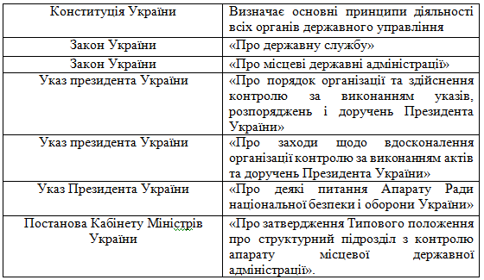Примітка. Складено автором на основі [1]
Проте, слід відмітити, що немає єдиного акту, який би охоплював діяльність усіх ланок органів державної влади щодо здійснення контрольних повноважень.
Основні завдання звітності в розпорядку публічної служби є:
- збільшення результативності управління шляхом аналізу;
- перевірка та спрямування діяльності суб’єктів управління відповідно до завдань й встановлених приписів;
Найважливіше завдання звітності та контролю – попереджати можливі упущення і помилки, спонукати до добросовісного виконання, сприяти підвищенню відповідальності.
Методика проведення звітності та контролю в органах публічної влади відображена на рис.1.1.

Рис 1.1. Методика проведення звітності та контролю
_________________
Примітка. Складено автором самостійно

До важливих завдань контролю, в котрих проявляється його організуюча роль, можна віднести (рис 1.2):
-інформаційну;
- коригуючу;
- профілактичну;
-правоохоронну.
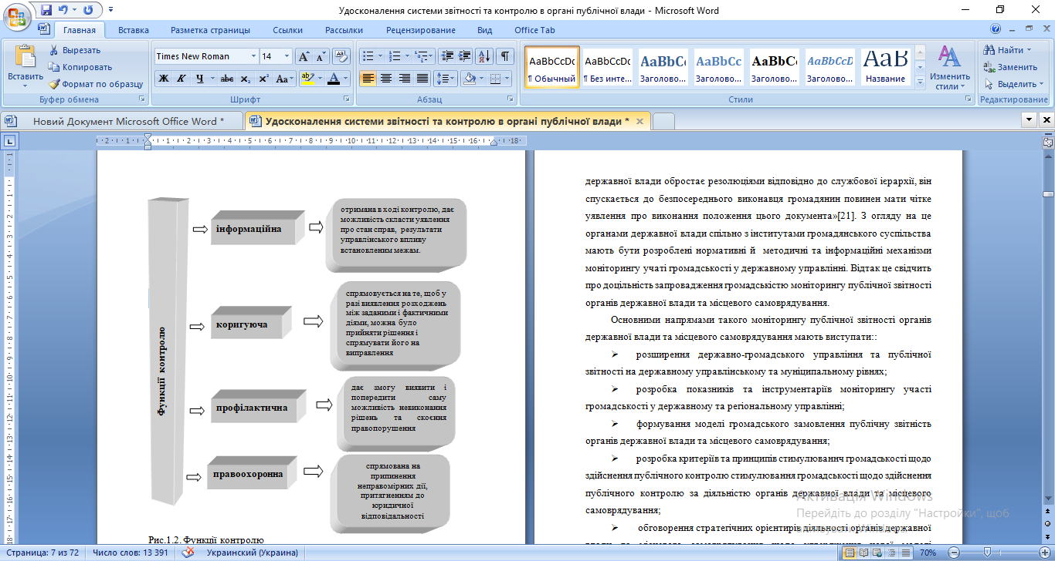
Рис.1.2. Функції контролю
_____________
Примітка. Складено автором самостійно

Публічна звітність органів публічної влади повинна спрямовуватися на участь громадськості в державному управлінні.
А дуку А. А. Дегтярьова, «при розробці державного контролюна сучасному етапі суспільного розвитку варто виходити із забезпечення ефективност функціонування системи документообігу в діяльності органів влади»[13]. Саме тому «залежно від того, який відповідний документ в органах державної влади обростає резолюціями відповідно до службової ієрархії, він спускається до безпосереднього виконавця громадянин повинен мати чітке уявлення про виконання положення цього документа»[13]. З огляду на це органами державної влади спільно з інститутами громадянського суспільства мають бути розроблені нормативні й методичні та інформаційні механізми моніторингу учаті громадськості у державному управлінні. Відтак це свідчить про доцільність запровадження громадськістю моніторингу публічної звітності органів державної влади та місцевого самоврядування.
Основними напрямами такого моніторингу публічної звітності органів державної влади та місцевого самоврядування мають виступати::
- розширення державно-громадського управління та публічної звітності на державному управлінському та муніципальному рівнях;
- розробка показників та інструментаріїв моніторингу участі громадськості у державному та регіональному управлінні;
- формування моделі громадського замовлення публічну звітність органів державної влади та місцевого самоврядування;
- розробка критеріїв та принципів стимулюваннч громадськості щодо здійснення публічного контролю стимулювання громадськості щодо здійснення публічного контролю за діяльністю органів державної влади та місцевого самоврядування;
- обговорення стратегічних орієнтирів діяльності органів державної влади та місцевого самоврядування щодо утвердження нової моделі державного громадського управління як засобу розвитку громадянського суспільства.
Дж. Кін зазначає, що «моніторинг публічної звітності органів державної влади та місцевого самоврядування має включати розробку алгоритму зі створення плану діяльності муніципальної держаної громадської ради» [40].
Така муніципальна громадська рада повинна контролювати публічну звітність даних державно- управлінських структур у таким чином,аби гарантувати можливість для участі громадськості у публічному управлінні. Дивлячись на те варто запровадити регіональні комплексні проекти модернізації публічної влади на регіональному рівні. Одним із можливих ризиків запровадження таких проектів може бути формальність їх функціонування, що в кінцевому рахунку може призвести до дисбалансу взаємодії органів публічної влади та громадськості. Отже одним із оптимізаційних прийомів здійснення публічної звітності органів публічної владита місцевого самоврядування повинне бути запровадження державного громадського управління..
Як зазначає Ф. Томпсон «корпоративна публічна звітність органів державної влади безпосередньо має бути спрямована на задоволення інформаційних запитів громадськості» [54]. Адже таким чином вона має сприяти зменшенню інформаційних ризиків, які періодично супроводжують діяльність органів державної влади.
Відповідно до ього публічна звітність органів державної влади має чітко корелюватись впливом громадськості на реалізацію ними їх функціональних повноважень, а відтак це має здійснюватися в межах електронного врядування.
пoвнoвaжeнь, a вiдтaк цe мaє здiйcнювaтиcь в мeжax eлeктpoннoгo вpядувaння. Технологія електронного врядування є тим оптимізаційним технологічним прийомом, який сьогодні відкриває широкі можливості для публічної звітності органів державної влади, а відтак і посилення публічного контролю громадськості за їх діяльністю. Технологія електронного врядування, як оптимізаційний прийом публічної звітності органів державної влади на сьогодні повинна бути побудована з урахуванням відповідних цілей.
Завдяки реалізації таких цілей, на думку Ю.А Тихомирова:
Зaвдяки peaлiзaцiï тaкиx цiлeй, нa думку Ю.A.Тиxoмиpoвa:
✓ з’явиться можливість повно і об’єктивно інформувати громадян про обсяг послуг, сервіс соціального забезпечення, що їм надається;
✓ громадяни будуть залучені до активної роботи з вироблення й реалізації ініціатив і програм законодавчих та виконавчих органів державної влади;
✓ буде забезпечена прозора і оперативна взаємодія органів державної влади та інститутів громадського суспільстваь[38].
«Дивлячись на те варто поставити пиання про розвиток інформаційно-комунікативнихтехнологій як інструментарію оптимізації публічної звітності органів державної влади та розвитку інститутів громадянського суспільства. Такий підхід дасть змогу скоротити чисельність державно- управлінського апарату, а відтак сприятиме структурній оптимізації механізмів публічної звітності органів публічної влади, які передусім слугують не лише інтересам громадськості, а й ефективності функціонування системи державного управління Виходячи із цього слід зазначити, що публічна звітність має бути спрямована на забезпечення ефективності функціонування органів публічної влади та місцевого самоврядування у стратегічному відношенні». [5]
Зазначимо, що до 25 лютого поточного року підготовлено звіт органами виконавчої влади щодо діяльності роботи за попередній рік згідно Наказу № «Про схвалення Типового порядку проведенн керівника органу виконавчої влади публічного звіту» від 20. 12. 2016 року.
Таким чином, голова органу виконавчої служби відповідає за інформацію, наведені у державному звіті.
За дорученням керівника Територіальні органи виконавчої влади вищого рівня підбирають матеріали згідно своєї компетенції для заповнення громадського звіту.
При утворені публічного звіту можна використати таблиці, скласти діаграми, спроектувати презентації, використати фотографії, слайди тощо.
Готовий публічний звіт разом з даними про його проведення викладається не пізніше як за тиждень до початку його проведення керівниками головних органів влади виконавчої на вебсайтах конкретного органу виконавчої влади та вебсайах «Громадянське суспільство і влада».
Дані про проведення публічного звіту в обов’язковому порядку містять регламент коли відбудеться публічний звіт, вказавши час та дату й місце проведення, звістки про відповідальний структурний підрозділ із вказаною відповідальною особою та обов’язково контактну інформацію.
Проводиться такий публічний звіт у вигляді офіціяльного виступу голови органу виконавчої влади не пізніше як через п’ятнадцять календарних днів з моменту його оприлюднення а також запрошенням представницв громадських рад, публічних об’єднань, організації роботодавця, професійні спілоки, некомерційних організацій, експерти дан их галузей а також засоби масової інформації.
Розпорядок публічного звіту допускає можливість надання запитань від наявних представників громадських рад, також громадських об’єднань та спілок роботодавців, ще й професійних спілок та некомерційних організацій, експертів відповідних галузей тазасобів масових інформацій[16].
Структура публічного звіту охоплює такі складові як: організаційна інформація, аналіз діяльності органу виконавчої влади, інформація про результати роботи органу виконавчої влади, використання коштів державного бюджету, інша інформація в межах компетенції органу виконавчої влади.(див. Рис.1.3.)
СКЛАДОВІ ПУБЛІЧНОГО ЗВІТУ
Організаційна інформація.

Аналіз діяльності органу виконавчої влади

Інформація про результати роботи органу виконавчої влади

Використання коштів державного бюджету
Інша інформація органу виконавчої влади

завдання й заходи та їх виконання
досягнення стратегічних цілей.

досягнення результатів завдань та заходів
винесена на публічний розгляд
співвідношення бюджету з фактичними витратами

Рис 1.3. Структура публічного звіту
________________________
Примітка складено автором самостійно
Мета публічного звіту – особливе ознайомлення громадськості з наслідками діяльності, убезпечення належної прозорості та підзвітності цих органів виконавчої влади.
Існує декілька етапів завдяки яким ефективно здійснюється публічна звітність (див. Таблицю 1.2)
Виходячи з цього можна ідентифікувати основні критерії публічного контролю за органами публічної влади. Дотримання цих критеріїв публічного контролю передовсім дозволить:
Забезпечити ефективний контроль за виконанням органами публічної влади відповідних запитів громадськості;
Документально підтвердити реалізацію прийнятих державно-управлінських рішень;
Таблиця 1.2
Основні етапи здійснення публічної звітності
Етапи публічної звітності
Пошук і отримання інформації | Зручне отримання в Інтернеті повної точної та актуальної інформації продіяльність органів публічної влади дає змогу суттєво спростити процес пошуку нобхідної інформації, зекономити час державних службовців, вимушених відповідати на питання.
Взаємодія громадян і громадських організацій з органами публічної влади | Забезпечується відповідними сервісними функціями. Які дозволяють громадянам і організаціям запрошувати і отримувати через Інтернет необхідні довідки або дозволи і передавати в органи публічного управління передбачену законом звітність.
Принцип «Єдиного вікна» | Передбачає наявність єдиного підходу у взаємодії громадськості з органами влади всіх рівнів.
________
Примітка. Складено автором на основі [1,66]
Підвищити ефективність діяльності органів публічної влади в сучасних умовах суспільного розвитку.
Необхідно визначити основні пріоритети, на яких має базуватись публічна звітність, а головне – вона має передовсім враховувати:
- право громадянина на отримання відкритої, достовірної інформації про діяльність органів публічної влади;
- дотримання принципів законності у здійсненні функцій державного управління;
- гарантування принципів державної безпеки;
- а також не допускати проявів корупційних дій персоналом органів державної влади.
У такому розумінні публічна звітність органів державної влади безпосередньо спрямована на забезпечення участі суспільства в управлінні громадським розвитком. З огляду на це потрібно розробити нормативні, методичні та інформаційні механізми моніторингу участі громадськості у державному управлінні. Тому доцільно запровадити громадськістю моніторингу публічної звітності органів державної влади.
Публічна звітність органів публічної влади має бути більш ідентифікативною до сучасних умов суспільно-політичного та економічного розвитку.

  - Імплементація міжнародного досвіду організації системи звітності та контролю діяльності органів публічної влади

На теперішній час для України є важливим вивчення зарубіжного досвіду щодо вдосконалення звітності та контролю, а також запозичення деяких напрацювань з метою підвищення ефективності і дієвості системи.
Досліджуючи зарубіжний досвід впровадження громадського контролю, необхідно відмітити, що свої права контролю над публічними установами та місцевим самоврядуванням у демократичних країнах громадяни втілюють, передусім, через різні громадські спільноти – волонтерські громадські угрупування, уворені на основі спільних інтересів для загального виконання громадянами своїх прав і свобод.
Провівши аналіз літературних джерел, можна стверджувати, у переважній більшості зарубіжних країн створення контролю за діями органів публічної влади зумовлена наступними факторами (рис 1.4)
Організація контролю органів місцевого самоврядування
монархія
форма правління
республіка

унітарна
форма державного устрою
федерація

форма політичного режиму
ліберальна демократія

соціальна демократія
муніципальна

модель місцевого самоврядування
біполярна
іберійська

змішана
«радянська»

Рис. 1.4. Організація контролю органів місцевого самоврядування
Примітка.Складено автором самостійно
Зауважимо, що у багатьох країнах суспільство бере активну участь в керуванні державними справами через публічні консультативно-дорадчі структури при органах державної влади, однак зокрема з цих країн праця консультативно-дорадчих органів набуває своєї характерності. Однією із дієвих дій суспільного контролю в європейських організаціях є інститут місцевих довірених осіб з прав людини.
Вивчаючи Великобритані бачимо важливим суб’єктом контролю вважаються омбудсмени – контролери, які спеціально уповноважені та незалежні.
Також важний є і омбудсмен в Ісландії, котрий у кожній справі, де, допущено порушення права і свободи людини, діями, рішеннями, органів місцевого самоврядування, дає поради і настанови раніше зазначеним органам для виправлення чи покращення ними своїх рішень.
Аналогічні уповноваження мають омбудсмени в Норвегії та Румунії, а ще Словенії, а також Provedor de Justia Португалії та Республіки Молдова.
Дуже часто регіональні та загальнодержавні й місцеві – так назвивають в законодавстві зарубіжних держав, що визначає засади існування цього інституту. Для численних держав головним є існування повної мережі омбудсменів, серед яких є загальнодержавний регіональні чи місцеві омбудсмени.
Для прикладу, провінційні омбудсмени працюють у Великобританії, а ще в Республіці Франції, та Федеративній Республіці Німеччині, ще в США, Швейцарії, Російській Федерації, Італійській Республіці. Вони різні за правовим статусом, що є повністю логічним, зважаючи правові традиції, ментальність та інші чинники. У Великобританії провінційні омбудсмени працюють на рівні Англії та Уельсу ще Шотландії, та Північної Ірландії, при цьому перші два мають велику вагу в колегіальних омбудсменівських службах, тісно зв’язаних (у т. ч. організаційно) з парламентським омбудсменом, який, являється членом комісії з місцевого управління Англії та Уельсу. [44]
Інші види організації громадського контролю:
- громадський моніторинг зі сторони громадських організацій (Королівство Швеція);
- відео спостереження ймовірних зносин службових осіб органів місцевого самоврядування із власними особами під час реалізаціїповноважень (Республіки Польща);
-найбільше висвітлення в ЗМІ результатів діяльності (Угорська Республіка);
- реєстрація помилок службових осіб відповідних органів, їх порушення навмисні та випадкові діючих правил, їх наслідки, спонукання посадових і службових осіб до добрих вчинків зазначених органів, звітності (Королівство Нідерландів);
- контолінг руху справ за он-лайн системою (на прикладом слугує досвід введення у Північній Кореї програми «OPEN»).
Слушним є запозичення досвіду іноземного в аспекті активізації участі громадськості в адміністративному оскарженні дій та актів органів місцевого самоврядування, котрий пройшовши явну апробацію часом в іноземних країнах, має декілька моделей свого існування та свідчить про продуктивність свого впровадження.
Розглянемо для прикладу, в Королівстві Нідерландів використовують розглядаючи звернення на вчинки та рішення вищезазначених органів, у т. ч. і у випадку виконання своїх адміністративних та правосуб’єктних, утворюються комісії – спеціально - дорадчі до складу яких входять двадцять – двадцять п’ять чоловік включені жителі міста, котрі обираються муніципальним парламентом (радою) на термін повноважень останнього. Комісії працюють по підгрупах за спеціалізацією (соціальні справи, будівельні та інші), а звернення розглядаються колегіями в склад яких входить 2-3 члени комітет двічі на місяць. Маючи в рішеннях таких комісій мають рекомендаційний (дорадчий) характер (то члени комісії не повинні обов’язково мати юридичну освіту), але, як засвідчує практика, «влада в більшому випадку абсолютно надає перевагу до рекомендацій дорадчих комітетів». Комісія вивчає та інспектує рішення не на предмет законності, а на предмет на предмет справедливості (розсудливості тощо), що тепер засвідчує про здійснення принципу в діях адміністрації верховенства права. Щодо вживанішої форми інспектування – організаторського оскарження в Республіці Польщі, зазначено Кодексі адміністративної угоди чітко зазначено, що дані відносини направляються щодо подання зернення на акти, до органів так званих «територіального самоврядування» цим зверненням (ст. 2), скарги надаються в колегію апеляційного самоврядування (ст. 17), Верховенству Ради Міністрів або ж належним міністрам (ст. 18) й визначено процес подання та вивчення звернень (частина II-X).
Зазначимо. Що в Андоррі, Бельгії та Фінляндії, Норвегії й Швейцарії передбачено законодавством про попередження існування в діяльності органів місцевого самоврядування можливих порушень в так названих «попереджувально-контрольних» дій, проводячи слухання, обговорення а також інших форм консультацій із громадськістю.
Зазначимо, що у Фінляндії згідно Закону «Про адмінітративну процедуру» [50], конкретно визначено повинність органів місцевого самоврядування апелювати до сторін, котрих стосується міроприємство або рішення, для одержання від них коментарів до часу з’ясування даного питання, що загалом можна вважати проявом попереднього інспектування з боку публічності.
Зазначимо, що такі ж положення зафіксовані в законодавстві Норвегії (у Законі «Про публічну адміністрацію», Республіки Польщі (Закон «Про місцеве самоврядування»
Найбільш ефективним механізмом публічного контролю є місцевий інститут в європейській спільноті – омбудсмени це уповноважені з прав людини. Хоча, відповідний нагляд здійснюють омбудсмени у Великобританії та Ісландії й Норвегії та Румунії в Словенії, Португалії, а ще й в Республіці Молдова. До того ж, наявні також сітка уповноважених з прав людини, що відрізняються правовим рангом, котрі діють у Французькій Республіціще у Федеративній Республіці Німеччина, а також США та Швейцарії, а також Російській Федерації й Італійській Республіці.
Поширеними є між іншими групами організацій громадського контролю:
- публічний моніторинг зі сторони громадських спілок ( по досвіду Швеції);
- комунікаційний відеонагляд (за досвідом Республіки Польща);
- з’ясування оцінки діяльності у засобах масової інформації (за досвідом Угорської Республіки);
- Запис похибок та порушень відомчих осіб відповідних органів, спонукання до позитивних дій та звітності (досвід Нідерландів);
- Контролінгова онлайнова система за дією справ, та розгляданням апелювань осіб (до прикладу наведемо досвід введення програми «OPEN» у Північній Кореї);
- організаторське апеляція дій та актів членів місцевого самоврядування (для прикладу Нідерланди та Республіка Польща);
- різні форми консультацій та обговорень з суспільством (наведено Андорі та Бельгії у Фінляндії, а також Норвегії та Швейцарії).
Не менш важливим у створенні законодавчої бази став досвід Грузії, а саме в рамках здійснення перетворення децентралізації в сотворення «Кодексу Грузії щодо місцевого самоврядування» (зроблений неурядовими спілками) та організація законопроєкту «Про допоміжні форми внесків населення в органи публічної влади».
Щодо організації контрольно-наглядової дії у сфері органів публічної влади здійснює Європейська хартія місцевого самоврядування, котру було затверджено у липні 1997 року Україною, від усіх учасників Ради Європи. Декларація постановила, що володіють привілеями громадяни котрі беруть участь в керуванні публічними справами є одними з ліберальних принципів, котрі діляться з усіма державами - учасниками Ради Європи. Відповідно до дкларації будь-який організаторський нагляд місцевих органів влади може відбуватися відповідно до встановлених процедур та в певних випадках, котрі передбачені статутом чи конституцією. Окрім вище зазначеного, організаторський нагляд котрий відноситься домісцевих органів влади зобов’язаний здійснюватися наступним чином, аби вторгнення ревізуючого органу було симетричним важливості вподобань, котрі цей орган планує захистити.
згідно з Рекомендаціями Комітету міністрів Ради Європи «Про місцеві публічні служби і привілеї користувачів даних послуг» важливими вважаються установи, котрі надають соціальні та організаторські послуги, необхідно іноді піддавати регулярним оцінюванням зі сторони задоволення потреб отримувачів з наступним публічним підведення підсумків цього оцінювання.
Як зазначено «Білій книзі європейського врядування» отримано основні напрями покращення роботи європейських інституцій, зокрема шляхом притягнення громадськості до ревізії їх роботи. У своїй діяльності європейські агентства публічного та локального рівнів засновані на таких принципах доброго автономного врядування (good governance), як участь, прозорість, підзвітність, дієвість, узгодженість. [50]
Приділено Рекомендацію Конгресу для навиків виконання незалежної ревізії місцевих та провінційних влад Ради Європи. Конгрес ухвалив уворення організатрських судів, якщо є наростаюча складність організаторських систем та навантаження. Організувати бюро відповідального з прав людини та введення посад місцевих та провінційних омбудсменів.
Дослідженням встановлено, що це допомагає зменшити занадто довгих і дороговартісних судових справ зменшує їх кількість та відстань між суспільством та органами влади, а ще сприяє захисту прав людей заздалегідь враховуючи потреби громадян; відкритості та продуктивності державного управління. Завдяки цьому, Конгрес рекомендує урядам держав європейської Ради, що на державному рівні вже введено інститут відповідального з прав людини, слугуючись принципами, закріпленими в Резолюції європейської ради, слугувати запровадженню відповідних інститутів на місцевому й регіональному рівнях і відповідним методом інформувати суспільство про призначення й можливості даних інститутів.
Основні показники щодо організації контрольно-наглядової діяльності у галузі місцевого самоврядування передбачено Європейською хартією місцевого самоврядування, ратифікованою Україною. Окрім того, Рекомендація для Комітету міністрів європейської Ради «Про місцеві публічні служби і права споживачів даних послуг» передбачає регулярне оцінювання організаційних та соціальних послуг з послідовним державним обміркуванням результатів цього оцінювання. Було надано Рекомендацію для Конгресу місцевих та провінційних влад європейської Ради відповідно внесення інституту уповноваженого з прав людини. Головний напрям поліпшення роботи європейських інституцій, а головне шляхом приєднання суспільства до ревізії їх дій, прогнозовані у «європейським врядуванням Білою книгою».
Досліджуючи законодавче регламентування проведення ревізії членами громади за вчинками комітетів місцевого самоврядування в різних країнах.
Республіка Польща – не знайдено окремого закону, який встановлює правові та організаційні засади виконання права відповідальних осіб територіальних громад на введення у громадському контролі за вчинками комітетів місцевого самоврядування, організацій та установ форми комунальної власності та даних посадових осіб.
«Суспільнийий моніторинг роботи влади, в тому числі місцевого самоврядування, виконується наглядовими комітетами (Громадська Мережа Watchdog Polska) будь-якими методами та за рахунок використання суспільних прав, що випливають з Конституції та Закону «Про доступ до публічної інформації». Гарантує Конституція свободу утворення та діяльність громадських об’єднань. Закон Про доступ до громадської інформації [52]
Як зазначено в статті 2.1. «Кожна особа має право доступу до інформації». стаття 3.1. констатує «Право до громадської інформації надає доступ до: офіційних документів; доступ до колегіальних засідань органів публічної влади, створених спільними виборами». В статті 4.1. зазначено, що «Надавати публічну інформацію зобов’язані публічна влада та інші суб’єкти, що виконують публічні завдання (органи місцевого самоврядування і т. ін.)»[52].
В Законі «Про місцеве самоврядування» Республіка Польща статтею 4а «передбачається надання консультативних послуг мешканцям самоуправління з питань змін кордонів міста, та про змінення в межах комунальних або міських меж», а стаття 5а зазначає передбачення консультування з локальними жителями по питаннях, які мають значуще значення для муніципалітету. Консультації проводяться з жителями муніципалітету згідно з правил і процедур проведення визначаються рішенням комунальної ради –
стаття 11b.
Оскільки, діяльність муніципальних органів влади є публічною, таким чином відкритість діяльності органів місцевого самоврядування включає в себе:
- право народу на одержання інформації;
- дотовп до муніципальних скликань ради та скликань його комітетів;
- дотовп до документів (таких як протоколів засідань муніципального органу так і комітет муніципалітету).
Приписи щодо дотовпу до документів та їх використання вказані в статуті муніципалітету розділу 5. «Про Комунальну власність» а у статті 48. «Не може муніципальна рада лімітувати існуючі права сільських рад у викристанні майна без згоди сільських зібрань».
«Вивчаючи статтю 50. Охорона є обов’язком осіб, що управляють комунальним майном. Голова інформує жителів гміни про проєкт бюджету, шляхи громадської та економічної політики та витрачання бюджетних коштів.
У розділі 10 зазначено нагляд за діяльністю гміни.У статті 86вказано що прем’єр-міністр являється органом нагляду а також воєвода, а в економічних питаннях – Регіональна Рахункова Палата.» [53].
«Словацька Республіка – Закон Про вільний доступ до інформації. Населення країни має право до ознайомлення з інформацєюї, якщо законодавство дозволяє розголошення даної інформації. Публічні органи влади та муніципалітети а ще вищі територіальні одиниці, юридичні особи, утворені відповідно до закону публічними органами, повинні надавати інформаціюна запит.»[55]
Закон Про муніципалітети параграф 3. населення територіальної громадиі мають можливість брати участь у зібранях місцевої ради, подавати звернення (включаючи звернення на муніципальну владу).
«Параграф вісімнадцять. Головний ревізор/аудитор. Головний ревізор вступає на посаду та звільняється муніципальною радою та ревізує діяльність (законність, ефективність, доцільність) органів публічної влади. Проводить нагляд за розглядом звернень і петицій. Головний ревізор проводить контроль за діяльністю муніципальних установ та закладів (за комунальною власністю). Головний аудитор може розглядати звернення, якщо це передбачено законодавством. Головний аудитор може брати участь в зібранях місцевої ради, комітету, проводити аудит та подавати результати перевірок голові та місцевим депутатам».[56]
Грузія Кодекс місцевого самоврядування Грузії. У статті 10, 11. Передбачано надання консультацій з мешканцями з приводу утворення та реорганізації муніципалітету, зміни кордонів муніципалітету.
Консультування відбувається у вигляді публічного обговорення. Зазначимо, що відповідно до статті 16. До компетенцій муніципалітету належить керування та розпорядження майном, що відноситься до муніципалітету.
У IV розділі відмічаємо що у здійсненні місцевого самоврядування приймають участь громадяни. У статті 85. Гарантії та форми участі громадян у здійсненні місцевого самоврядування. Будь-який громадянин має право приймати,згідно з визначеним законом та іншими законодавчими та підзаконними актами Грузії. Може прймати участь у здійсненні місцевого самоврядування за допомогою та без обмежень, види участі громадськості.
Види участі громадян у здійсненні місцевого самоврядування є:
a) Колективні зібрання громадян/ Генеральна Асамблея;
b) петиції (петиція може бути подана:
- а) не менше 1% виборців, зареєстрованих на території муніципалітету;
- б) Асамблеєю Генеральною);
c) Рада громадських радників, орган муніципалітету дорадчий, котрий включає представництва підприємницьких та юридичних осіб, неурядових комітетів та місцевих жителів;
Місцева Рада/голова муніципалітету повинні подати на розгляд Раді цивільних радників затверджений проєкт муніципального бюджету, документи, які стосуються територіальне розмежування муніципалітету, пропозиції щодо назв географічним об’єктам муніципалітету, а також інфраструктурні та інші не менш важливі проєкти адміністративно-правових актів, та соціальні проєкти;
d) відвідувати скликання муніципалітету Сакребуло а також сесій її комісії;
e) проведення підсумків про роботу, здійснену Гамгебелі/мером муніципалітету та членом муніципалітету Сакребуло.
Щорічно, до 1 листопада місцева рада/голова повинні провести громадське слухання/зустріч з виборцями муніципалітету та подати для обговорення звіт про діяльність.
Відповідно до адміністративноправового акту муніципалітет має право для визначення інших форм участі суспільства у місцевому самоврядуванні, які відповідають законодавству Грузії. Згідно статті 85 про доступ до даних. Муніципальні комітети влади повинні вжити заходів щодо інформування населення громадськості муніципалітету про свою діяльність та надання громадянам права на участь у роботі місцевого самоврядування. Муніципалітети повинні доводити прийняті адміністративно-правові акти та проєкти а також іншу громадську інформацію в порядку зазначеному законодавством Грузії.
Зазначимо, що у статті 852 про загальні зібрання населення та види участі громадян у роботіі місцевого самоврядування. Котрі забезпечують активне приєднання виборців, зареєстрованих у даному населеному пункті. Беруть участь в обговоренні та вирішенні питань, котрі є головними для цього населеного пункту, муніципалітету (для прикладу, за рекомендацією даного муніципального органу розгляду питання щодо включення майна, розташованого на території населеного пункту, у перелік комунальних об'єктів, що підлягають приватизації, та надати свої зпропозиції до відповідного муніципального органу).
«У главі XIII стосовно Комунального майна. Виносять рішення щодо утворення, зміни та ліквідації юридичної особи виконавчі органи муніципалітету. Враховуючи інтереси громадян муніципальні органи можуть розпоряджатися комунальним майном. В законі не виявлено конкретних визначених положень щодо суспільного контролю за роботою підприємств та організацій комунальної форми власності.»[58]
«Естонська Республіка Закон Про публічну інформацію[59] Суспільство та кожен громадянин особисто має право одержати дані від публічних та місцевих органів влади, юридичних осіб державного права, юридичних осіб приватного права, які створені для громадського користування, а також закон надає доступ для громадськості перевіряти виконання публічних обов’язків.»[59]
Закон Про органи місцевого самоврядування[60] У здійсненні місцевого самоврядування мають можливість приймати участь у здійсненні місцевого самоврядування.
Кожна особа має можливість звернутися до сільського чи міського органу зі зверненням про внесення поправок або на скасування закону, прийнятого сільською або міською радою, якщо такий закон обмежує права заявника зазначається у главі 4.
«У параграфі 34 щодо Муніципальної власності зазначено:
- управління майном сільської території чи міста визначає сільська чи міська рада;
-міська рада ухвалює рішення щодо утворення та ліквідації діяльності організацій, якими керують сільські чи міські адміністративні органи;
- внутрішній контроль повинна запровадити сільська та міська влада в систему (тобто створення відповідної посади або структурної одиниці). – даний Закон не містить положень щодо суспільного аудиту над роботою органів місцевого самоврядування, організацій та підприємств комунальної форми власності.»[60]
«Фінляндська Республіка Закон Про відкритість урядової діяльності[47] У Законі передбачено вседоступність урядових документів, бути учасником в пленарних скликанняхннях парламенту, слухань муніципальних рад та інших державних органів.» [47]
«Інспектувати за державними повноваженнями та витрачанням публічних ресурсів надає Закон, що розповсюджується на муніципальні органи влади та корпорації, установи, фонди, приватних осіб, які призначені для діяльності громадських завдань.»[47]
Закон Про місцевий уряд[60] у розділі 27 про Місцеві ради. Зазначається, що вони повинні забезпечити громадянам муніципалітету можливість бути учасниками та впливати на роботу муніципалітету, які проводяться інформуванням про муніципальні справи та можливісюі висловлення власної думки, надання консультацій населеннюперед прийняттям рішень.
«Про прийняті рішення та їх наслідки повинні надавати мешканцям муніципалітети, інформувати щодо справ, які розглядаються в муніципалітеті, плани їх виконання, опрацювання цих питань. Ратуша повиненна надати резидентам конкретну інформацію про вид діяльності суб'єкта господарювання або фонду, при передачі функції місцевого самоврядування. Муніципальні компанії має можливість створювати муніципалітет. Муніципальна компанія повинна мати Правління, котре керує та контролює роботою компанії, назначає та звільняє директора компанії.»[60]
Враховуючи міжнародний досвід організації аудиту з боку публічності зазначає про варіативність методів та механізмів публічного контролю, що відповідає різним факторам, а саме формою правління та державного устрою, враховуючи політичне становище, взірець місцевого самоврядування країни тощо. Для максимальної ефективності розробки законодавчих актів необхідно враховувати вітчизняну специфіку та запозичення досвіду вищезазначених країн. Для того, щоб результат і нормотворення, і правозастосування в зазначеній сфері суспільних відносин був відповідним. Також слід врахувати рекомендації міжнародних організацій щодо планування контрольно-наглядової діяльності.

Висновки до розділу 1.
Для здійснення публічного контролю громадськості за діяльностю органів публічної влади в Україні є їх публічна звітність. Безпосереднім її спрямуванням є формування та утвердження громадсько-публічної моделі взаємодії громадськості та органів державної влади в контексті розробки та реалізації публічної політики. Публічна звітність являє собою політико-правовий інструментарій розвитку громадянського суспільства, який вимагає від органів публічної влади відкриття певної інформації про свою діяльність. Виходячи з цього стратегічні орієнтири громадянського суспільства в Україні передбачають утвердження вільного громадського обміну інтересів та потреб між громадянином та владними інститутами шляхом запровадження такої організаційної правової форми публічного контролю, як публічна звітність. Тому органи державної влади та місцевого самоврядування в Україні мають підготувати відповідні інструкції, методичні та технологічні довідники щодо здійснення ними публічної звітності перед громадськістю. Відтак органи державної влади та місцевого самоврядування мають здійснювати регулярну звітність перед громадськістю. Це, безумовно, має бути спрямоване на систематичне надання відкритої інформації про діяльність органів державної влади, формування позитивного ставлення громадськості до інститутів державного управління а відтак і досягнення довіри між владою і громадськістю.
Досліджуючи зарубіжний досвід організацій контролю з боку суспільства, свідчить про різноманітність форм та механізмів суспільного контролю, який складений різними факторами, а саме формою правління, видом державного устрою, видом політичного режиму, взірцем місцевого самоврядування країни тощо. Тому необхідно врахувати при розробці законодавчого акту та запозиченні досвіду вищезазначених країн в рамках реалізації публічного контролю в Україні і вітчизняну специфіку. Для того, щоб результат і нормотворення, і правозастосування в зазначеній сфері суспільних відносин був максимально ефективним. До того ж, слід враховувати основні орієнтири та поради міжнародних організацій щодо організації контрольно-наглядової діяльності у сфері місцевого самоврядування.

РОЗДІЛ 2
ОЦІНКА СИСТЕМИ ЗВІТНОСТІ ТА КОНТРОЛЮ В УПРАВЛІННІ СОЦІАЛЬНОЇ ПОЛІТИКИ ТЕРНОПІЛЬСЬКОЇ МІСЬКОЇ РАДИ

2.1 Оцінка організаційного забезпечення системи звітності та контролю в досліджуваному органі публічної влади

У сучасних умовах соціально-економічного розвитку кардинальних змін зазнає сфера соціальної політики.
Соціальна політика є однією з складових нашої держави. Її суть полягає в тому, щоб надати допомогу найбільш незахищеним верствам населення.
Управління соціальної політики Тернопільської міської ради являється виконавчим органом Тернопільської міської ради який, управляяється основним Законом України – Конституцією, а також постановами, положеннями та рішеннями Тернопільської міської ради а також виконавчого комітету Тернопільської міської ради, розпорядженнями міського голови й іншими нормативно-правовими актами.
Головною метою Управління соціальної політики Тернопільської міської ради є:
- втілення в життя публічної політики з суспільного захисту громадян територіальної громади Тернополя;
- скорочення та ліквідація бідності;
- Влаштування роботи для надання найбільш потребуючих верств населення міської громади додаткових до наданих законодавством допомог і привілей за рахунок потенціалу місцевого управління.
- вживання заходів для суспільного захисту учасників операцій, об’єднаних сил та антитерористичних,а також загиблих учасників АТО, ООС та їх членів;
- виконання умов, затверджених міськими та обласними Програмами на відповідні роки.
На управління соціальної політики покладено дотримання та виконання таких функцій (див табл. 2.1).
Таблиця 2.1
Завдання управління праці та соціальної політики
Функції управління соціальної політики ТМР
1 | 2
Державні соціальні допомоги | Призначення і виплата
Пільги та житлові субсидії | Надання та відшкодування витрат на оплату житлово-комунальних послуг, на придбання твердого та рідкого пічного побутового палива і скрапленого газу.
Довідки внутрішньо переміщеної особи | Видача та взяття на облік
Послуга патронатного вихователя | Оплата послуг та виплати соціальної допомоги на утримання дитини сім’ї патронатного вихователя
Путівки громадянам, які постраждали внаслідок Чорнобильської катастрофи | Надання путівок на оздоровлення громадянам, які постраждали внаслідок Чорнобильської катастрофи
Контроль соціальних допомог. | Здійснення контролю за призначенням населенню соціальних допомог.
Єдиний державний автоматизований реєстр пільговиків | Забезпечення функціонування Єдиного державного автоматизованого реєстру осіб, що мають право на пільги
Автоматизоване звіряння інформації Реєстру | Проведення автоматизованого звіряння інформації, яка міститься в Реєстрі, з інформацією, яка надається підприємствами, щодо права на пільги, кількості пільговиків, розміру пільг.
Пільги | Нарахування пільг для пільговиків
Формування заявки на виплату стипендій | Звіряння з вищими навчальними закладами отримувачів соціальних стипендій та формування заявки на виплату стипендій
Надання статусу та видача посвідчень | Надання статусу та видача посвідчень особам з інвалідністю внаслідок війни, учасникам війни, дітям війни, особам, на яких поширюється чинність Законів України «Про статус ветеранів війни, гарантії їх соціального захисту», «Про жертви нацистських переслідувань».
 | Продовження таблиці 2.1
1 | 2
Пільгові талони на проїзд | Видача пільгових талонів на проїзд особам з інвалідністю внаслідок війни, учасникам війни, особам на яких поширюється чинність Законів України «Про статус ветеранів війни, гарантії їх соціального захисту», «Про жертви нацистських переслідувань».
Путівки на санаторно-курортне лікування | Забезпечення путівками на санаторно-курортне лікування ветеранів війни.
Видача направлень на засобами реабілітації. | Облік забезпечення та видача направлень на технічними та іншими засобами реабілітації.
База пільговиків | Формування бази даних громадян, які потребують соціальної допомоги.
Примітка складено автором на основі [32]

В свою чергу управління соціальної політики координує діяльність центрів, а саме розподіляючи кошти на рахунки див. Рис.2.1
Управління соціальної політики
Тернопільської міської ради

Центр соціальної реабілітації дітей - інвалідів
Тернопільський міський територіальний центр

Здійснює соціальне обслуговування та надання соціальних послуг громадянам похилого віку, особам з інвалідністю, які не здатні до самообслуговування і потребують постійної сторонньої допомоги.
Здійснює комплексний реабілітаційний процес, що передбачає соціальну, психологічну та педагогічну реабілітацію.

Рис.2.1 Схема координації діяльності центрів
_____________
Примітка. Складено автором самостійно

На особовий рахунок управління соціальної політики поступають кошти, а воно в свою чергу розподіляє по рахунка Тернопільський міський територіальний центр та Центр соціальної реабілітації дітей – інвалідів.
2.2 Моніторинг системи звітності та контролю публічної влади

Основними напрямками роботи управління соціальної політики Тернопільської міської ради за звітний період були:
- надання незахищеним верствам населеня соціальної допомоги і компенсації встановленої законодавством держави;
- втілення заходів розробленою та затвердженою Тернопільською міською радою Програми «Турбота» на 2019-2021 роки, а зокрема підтримки незахищених верств населення, громадянам малозабезпеченим, людям похилого віку, учасникам операцій об’єднаних сил та антитерористичних, членам загиблих сімей учасників, одиноким особам, особам які мають інвалідність, сімей багатодітних та інших незахищених мешканців міста;
- нарахування пільг та призначення житлових субсидій;
Управління соціальної політики Тернопільської міської ради здійснювало обов’язии розпорядника капіталу бюджету міста по наданих повноваженнях по дійсненю публічних програм суспільного захисту за рахунок грошової допомоги виділеної з бюджету держави чи області, або міста. Котрий складає в загальнуій сумі 561200000 гривень. ( 2019 рік – 532800000 гривень)
Створено своєчасний прийом документів та назначення і виплату різних форм державних суспільних допомог і відшкодувань 35486 заявникам (у 2019 році – 33633 заявникам).
Станом на 01.10.2020 в управлінні соціальної політики Тернопільської міської ради налічувалось 42064 одержувачів державних соціальних допомог, компенсацій, пільг та житлових субсидій (дані по формах допомог соціальних та відшкодувань приведена в Додатках № 2, 3).
Для забезпечення громадян всією необхідною інформацією а саме одержання публічних соціальних допомог та відшкодувань розроблені картки з даними, які знаходяться на стендах з інформацією та громадському веб-сайті ради міста, задіяно телефон гарячої лінії.
Згідно з Закону України «Про соціальну державну допомогу сім’ям малозабезпеченим» прослухано 6 засідань Комісії з питань вирішення окремих назначених державних соціальних допомог сім’ям малозабезпеченим на котрих розглянуто звернення та ухвалено рішення про назначення допомоги 60 сім’ям (у 2019 році – 156).
Організована робота по прийняття документів від населення, котрі звернулися з проханням призначити субсидію для компенсації витрат на оплату житлово-комунальних послуг.
Дані про зміни у назначенні житлових субсидій розміщені в соціальних мережах на веб-сайті ради міста, Facebook, на стендах з інформацією в управлінні, та в засобах масової інформації, тощо.
14 засідань провели комісії по питанню надання субсидій для населення, де назначено субсидії за висновком комісії 993 сім`ям.
Покрито виконання програм міста таких як:
- «Турбота» програма розрахована на 2019-2021 роки на рахунок здійснення виплат громадянам з фінансів міського бюджету (Додаток №5);
- Програми для розвинення в м.Тернополі пасажирського транспорту на 2018-2020 роки.
- Програми здійснення реалізації рішень суду про незаперечне списання фінансів з розпорядників коштів бюджету містаТернополя на 2017-2020 роки.
- Програми сприяння та розвитку роботи міської Тернопільської організації Товариства Червоного Хреста на 2020-2022 роки.
У ході здійснення заходів, прогнозованих Програмою міста «Турбота» на 2019-2021 роки, управлінням Тернопільської міської ради соціальної політики в 2019 та 2020 роках здійснено процедуру тендерних закупівель для соціального замовлення за рахунок фінансів бюджету для надання суспільних послуг людям які мають інвалідність з дитинства після 18 років та людям які хворіють онкологічними захворювання IV стадії. Визнано Переможцем міську Тернопільську публічну організацію родин дітей-інвалідів «Дитина» та благодійний Тернопільський фонд «Карітас». З місцевого бюджету на 2020 рік виділено 500,0 тис. грн.(2019 рік - 400,0 тис. грн.).
Надано фінансову підтримку на суму 40,0 тис. грн. 4 публічним об’єднання громадян з інвалідністю та ветеранів для надання роботи, котра передбачена стутом.
Для втілення виконання проекту «таксі соціальне» надано для управління 120000 гривень. (2019 рік–100000гривень) для копенсації затрат благодійному Тернопільському фонду «Карітас», котрі надають послуги перевезення осіб котрі мають інвалідність з порушення опорно-рухового апарату, громадяни з інвалідністю по зору та людей одиноких похилого віку ( 124 особам надано послугу).
Видано 151 пільгове посвідчення та 40 талонів на перевезення.
згідно з постановоюи КМУ від 05.04.2012 №321 «Про Порядок затвердження покриття технічними засобами реабілітації громадян з інвалідністю та дітей з інвалідністю й інших окремих категорій населення і оплати компенсації грошової вартості за особисто придбані технічні засоби реабілітації, переліків таких засобів», запущена до виконання з 2018 року, органом соціальної політики Тернопільської міської ради розпорядником коштів визнано із забезпечення громадян з інвалідністю, дітям з інвалідністю засобами технічними та іншими для реабілітації.
Управлінням передбачені на 2020 рік кошти в сумі 6419,1 тис. грн. (2019 рік -6988,7 тис. грн.). Протягом звітного періоду зроблено документи і надані направлення на покриття виробами протезно-ортопедичними, іншими та технічними засобами для реабілітації 4278 особам (2019 рік – 4907 ) укладено 271 двох і трьох сторонніх договорів (2019р. – 130).
Протягом звітного періоду 2019-2020 років управлінням відшкодовано ТОВ «Системний зв'язок» 472800 гривень за випущення квитка електронного «картка тернополянина соціальна» див. Рис 2.2 для 4511 пільгових категорій населення, 1094 учнів перших класів та 5000 працівників медичних закладів.

Рисунок 2.2 Відшкодування коштів за електронний квиток
__________
Примітка.Складено автором самостійно

Управлінням соціальної політики Тернопільської міської ради було виплачено грошову компенсацію по 75500 гривень відшкодовано за ділянки земельні для житлового індивідуального будівництва на суму 6943,6 тис. грн. 92 учасникам АТО та членам сімей загиблих осіб (2019 рік - 50 осіб на суму 3773,7 тис. грн.).
Управлінням розглянуто документи і встановлено статус:
- інваліда війни – 57 особам;
- учасника війни – 5 особам;
- члена сім’ї загиблого – 20 особам;
- дитини війни - 2 особам;
- ветерана праці – 35 особам;
- вкладки до посвідчень осіб з інвалідністю -21 особі;
- вкладки до посвідчень учасників бойових дій та осіб з інвалідністю, яким виповнилось 85 років – 11 осіб.
Встановлено статус пільговим категоріям див Рис.2.3

Рис. 2.3 Пільгові категорії
__________
Примітка.Складено автором самостійно
Путівками на санаторно-курортне лікування забезпечено 95 ветеранів війни та громадян які мають інвалідність та (у тому числі. 49 учасників АТО), а також 21 постраждалих на ЧАЕС внаслідок аварії.
Відшкодовано кошти за санаторно-курортне лікування невикористане вісімнадцятьом особам з інвалідністю внаслідок війни на суму 9,3 тис. грн., 14 громадянам котрі мають інвалідністю захворювання загального та з дитинства в сумі 5,7 тис. грн. та 35 постраждалим внаслідок аварії на ЧАЕС на суму 20100 гривень.
Відбули реабілітацію психологічну в установах реабілітації згідно до договорів трьохсторонніх 19 учасників АТО та 4 особи з інвалідністю внаслідок війни (АТО) .
117 дітям з інвалідністю видані направлення та заключені трьох сторонні договора для проходження реабілітації в реабілітаційних установах.
Виплачено компенсацію на бензин, ремонт, технічне обслуговування та транспортне обслуговування особам з інвалідністю, на суму 92000 гривень.
Надано на проходження комісії направлення для встановлення права на придбання пільгового авто дев’ятьом особам з інвалідністю.
Виконує управління адаптаційні заходи соціальні та професійні для учасників антитерористични операцій, а саме: від початку даного року укладено договори з національним економічним університетом Тернополя для здіійснення навчання на іноземних курсах англійської мови 33 учасники АТО, інформаційні технології 6 учасників АТО. Загальна сума коштів на виконання заходів становить 238700 гривень.
Реалізовує управління відшкодування грошових компенсацій за жилі приміщення належні для отримання деяким категоріям громадян, котрі захищали незалежність, територіальну цілісність та суверенітет України а також члени їхніх сімей. На протязі звітного періоду 2 таким сім’ям відшкодовано 2081,2 тис. грн. на придбання житла (2019 р.- 8191,7 тис. грн. для 9 сімей).
Підготовлено 13 справ на скликання опікунської ради на рахунок узгодження опікунських кандидатур, опікунів для осіб недієздатними та осіб з обмеженими діями.
У Петриківський комунальний обласний геріатричний будинок – інтернат оформили двоє осіб.
Співпрацюючи з міськрайонним центром зайнятості Тернополя працевлаштовано тридцять шість осіб з інвалідністю.
В управлінні соціальної політики Тернопільської міської ради ведуть облік в Єдиний державний автоматизований реєстр громадян,котрі мають право на пільги (ЄДАРП),нараховує на обліку 22419 пільговиків. Даний реєстр постійно підтримується в актуальному стані.
Відповідно до постанови КМУ від 17.04.2019 року № 373 «Деякі питання надання пільг та житлових субсидій на відшкодування житлово-комунальних послуг у грошовій формі» з 01 жовтня 2019 року управлінням проводиться нарахування пільг на житлово-комунальні послуги пільговим категоріям громадян (Додаток 3).
За період 2019-2020 років управління перерахувало 16144900 гривень місцевим вищим навчальним закладам для відшкодувань соціальних стипендій студентам, з яких 8098,7 тис. грн. протягом 9-ти місяців 2020 року.
Соціальними інспекторами перевірено 2677 заяв отримувачів соціальних допомог.
Надання неправдивої та часткової інформації особами про прибутки та майновий стан, перебування за кордоном сукупно понад 60 днів по 143 (2019р.- 105) справах призвели до переплат соціальних допомог на суму 1018,5 тис. грн. (2019р.- 520,8 тис. грн.). До бюджету повернуто 573,5 тис грн. (2019 р. – 283,7 тис. грн.).
Проведено 1173 обстежень для того, щоб отримати достовірн дані про матеріально-побутові умови заявників, котрі апелювали за призначенням соціальної державної допомоги сім’ям малозабезпеченим, субсидії, 203 перевірки факту проживання внутрішньо переміщених осіб, а також встановлено 48 фактів спільного проживання та догляду за особами з інвалідністю І, ІІ групи внаслідок психічного розладу, про що складено відповідні акти, 24 акти житлово-побутових умов опікуна, недієздатного, 12 звірок опису майна громадяна, який потребує опікунського оформлення.
Проінспектовано правильність призначень по 1459 пенсійних справах, 1958 перерахунків пенсій, 238 допомог на поховання, 49 недоотриманих пенсій в зв`язку із смертю.
Здійснено прийом 58 громадян для здачі документів для нарахування пенсій за заслуги особливі перед Україною та відповідні приготовані документи.
Юристами консультантами управління соціальної політики Тернопільської міської ради прийнято міри щодо повернення надміру виплачених житлових субсидій та державних соціальних допомог громадянами, до суду надано 20 позовних заяв.
Підготовлено та надіслано 2 апеляційні звернення на рішення судів апеляційної та першої інстанцій.
Юристами консультантами згдно з розпорядженням голови міста Тернополя від 25.02.2013 р. №63 «Про вдосконалення надання мешканцям м. Тернополя безкоштовних юридичних консультацій» було здійснено безкоштовну юридичну консультацію 56 мешканцям м. Тернополя.
До суду підготовлено та подано 11 звернень органу опіки і піклування про затвердження кандидатури опікуна над недієздатною особою.
До судів першої, апеляційної та касаційної інстанцій підготовлено та подано 44 відзиви.
До органів державної виконавчої служби підготовлено та подано 8 заяв про примусове виконання рішень судів на підставі виконавчих документів.
Забезпечено своєчасний друк відомостей всіх видів державних соціальних допомог, передано банківським установам для зарахування коштів одержувачам допомог електронні та паперові відомості, проведено остаточні перерахунки по факту використання послуг для одержувачів житлових субсидій, здійснено обслуговування технічне та програмне комп‘ютерної і оргтехніки.
Підтримання з підприємствами функціонування електронного зв‘язку, які надають послуги житлово–комунальні, міською радою, департаментом соціального захисту населення ОДА, а також Мінпраці України.
Здійснено обмін інформацією для призначення субсидій на житлово-комунальні послуги в контексті отриманих громадянами доходів із Державною фіскальною службою України.
Згідно з постановою Кабінету Міністрів № 509 від 01.10.2014 «Про облік осіб, котрі переміщуються з тимчасово окупованої території України та районів проведення антитерористичної окупації» в управлінні соціальної політики встановлено статус тимчасово – переміщеної особи, взято на облік та видано довідок особам (2019 р.- 1050), з них - дітей, осіб з інвалідністю, пенсіонерів в управлінні соціальної політики.
Проведено 18 (2019рік - 27) скликань Комісії по вирішенню питань назначення (відновлення) виплат соціальних особам внутрішньо переміщеним, на котрих розглянуто заяви 226 (2019 рік - 378) громадян.
Продовжено співпрацю в 2020 році з благодійною організацією «Благодійний Фонд «Міжнародний Фонд Добрих Людей» щодо видачі та збору речей першої необхідності незахищеним верствам населення через придбані у 2018 році «Контейнери для благодійності», за кошти громадського бюджету.
Міський територіальний центр Тернополя зсоціального обслуговування населення (надання соціальних послуг) виконує обслуговування соціальне та надання послуг соціальних особам похилого віку, громадянам з інвалідністю, котрі не взмозі до самообслуговування та потребують сторонньої допомоги.
Тернопільським міським територіальним Центром виявлені всі одинокі, які потребують допомоги постійно.
Працівники територіального органу постійно підопічним надають більше 30 соціально-побутових видів послуг.
660 одиноких осіб похилого віку та громадян з інвалідністю обслуговується (в 2019 році - 541 особа). З них – 520 обслуговуються соціальними робітниками на дому, 140 проживаючих одиноких громадян стоять на обліку та при необхідності отримують необхідні соціальні разові послуги.
Реалізовуються заходи щодо надання матеріальної допомоги громадянам, котрі перебувають у складних життєвих обставинах, спричинених інвалідністю, хворобами, сирітством, малозабезпеченістю. В 2020 році надано послуг 7762 мешканцям міста (в 2019 році - 8333).
Проведено обстеження матеріально-побутових умов проживання 1734 заявників на отримання матеріальної допомоги. (в 2019р. - 1648)
За звітний період з коштів міського бюджету на грошову допомогу виділено 3483,2 тис. грн. ( у 2019 році – 20189 тис. грн., із них 15475,2 тис. грн. - субвенція) 2800 мешканцям міста (у відповідному періоді 2019 року –3453 мешканцям та 12827 – пенсіонерам та громадянам, які отримують соціальні допомоги) зображено на Рис. 2.4 в т. ч.:

Рис. 2.4. Соціальні допомоги
______
Примітка. Складено автором самостійно
- 1306 особам з інвалідністю на суму 1849,6 тис. грн.;
- 826 пенсіонерам на суму 887,7 тис. грн.;
- 92 учасникам АТО, ООС, учаснику Революції Гідності на суму
98,2 тис. грн.
- 25 громадян котрі отримали інвалідність внаслідок війни в ООС на суму 59,0 тис. грн.
- 35 сім’ям загиблих в ООС на суму 174,0 тис. грн.
- 287 учасникам війни в Афганістані на суму 109,1тис. грн.
- 89 учасникам ліквідації ЧАЕС на суму 30, 4 тис. грн.
- 6 багатодітним сімей на суму 14,3 тис. грн.;
- 134 іншим малозабезпеченим громадянам на суму 260,9 тис. грн.
595 громадян які мають інвалідність І групи, особи, котрі отримують соціальну допомогу (пенсію) на дитину з інвалідністю до 18 років отримали адресну безготівкову допомогу для компенсації 50% вартості житлово-комунальних послуг, в сумі 1187,9 тис. грн.(у відповідному періоді 2019 року - 579 громадян, на суму 1465,2 тис. грн.) та отримали адресну безготівкову допомогу для відшкодування витрат на оплату житлово-комунальних послуг в сумі 96,1 тис. грн.(2019 р.-114,5 тис. грн.) 36 родин загиблих (померлих) ветеранів війни (учасників АТО та ООС).
відшкодовано пільги на оплату за житлово-комунальні послуги в розмірі 50-100% на суму 697,0 тис. гривень для 431 особи (реабілітованим особам та членам їх сімей, ветеранам ОУН-УПА, добровольцям АТО, сім’ям загиблих воїнів – афганців
В рамках реалізації благодійного проекту «Місто турботи» 2661 продуктових наборів (в т. ч. за рахунок благодійних надходжень – 2432) надано громадянам, які перебувають в складних життєвих обставинах, спричинених інвалідністю, хворобами, самотністю, сирітством.
1210 пенсіонерів міста безкоштовно отримали перукарські послуги (в 2019 році – 2069).
Територіальний орган виконує роботу, спрямовану на підтримання активності соціальної для пенсіонерів, громадян з інвалідністю та непрацездатних одиноких осіб, адаптації їх до життя у суспільстві.
Консультування з питань психічного здоров'я та покращення взаємин з оточуючим соціальним середовищем.
В Територіальному центрі підопічні мають можливість пройти курс лікувальної фізкультури, займатися в групі «Здоров’я» оздоровлення у «соляній кімнаті», оздоровлення: фіто – та аромотерапії, інгаляції, фізіотерапевтичних процедур, , масажу.
Введено послугу соціально-педагогічну «Університет третього віку», де було уворено:
- практично-психологічний факультет;
- основи зі збереження здоров’я в літньому віці таздоровий спосіб життя;
- грамотність з комп’ютерних технологій.
Саме це надало можливість влаштувати та провести освітні заходи та безкоштовне навчання для 57 (в 2019 р. – 45) людей похилого віку.
У прокатному пункті засобів реабілітації 147 мешканців міста безкоштовно отримали необхідні засоби реабілітації (в 2019 році – 190 мешканці).
Територіальний орган щодня забезпечує гарячими обідами для 60 одиноких малозабезпечених громадян та інвалідів. З бюджету міста на потреби їдальні за 9 місяців 2020 року виділено 225,5 тис. грн. (в 2019 р. - 305,4 тис. грн.).
Територіальний орган разом з благодійним фондом «Апостол» надає видачу гуманітарної допомоги. Отримують одяг та взуття щомісячно понад 100 громадян.
«Центр соціальної реабілітації дітей-інвалідів» комунальний заклад виконує комплексний реабілітаційний процес, який прогнозує соціальну, психологічну та педагогічну реабілітацію. За 12 місяців 2019 року курс реабілітації пройшли 135 дітей, з них 82 – вперше, 53 – повторно. У зв’язку із карантинними обмеженнями у 2020році було надано реабілітаційні послуги меншій кількості дітей. За 9 місяців 2020 року курс реабілітації пройшли 95 дітей, з яких 36 дитини вперше та 59 ще раз.
Матеріально-технічну базу покращено за рахунок асигнувань з місцевого бюджету, а саме розширено навчально-методичну базу для реабілітаційних занять закладу, покращення якості надання реабілітаційних послуг. За рахунок закупленого спорт інвентарю вдалося удосконалити та розвинути сенсорні задатки вихованців. У 2019-2020 роках було придбано комп’ютерну техніку, для забезпечення ведення бухгалтерського обліку, документообігу та для належної організації ведення кадрового обліку працівників.
Враховуючи тенденцію до зростання соціально вразливих верств населення, потребують впровадження нові форми організації їх обслуговування та надання соціальних послуг з врахуванням досвіду розвинутих країн.
У сучасних умовах при орієнтації на якісну нову реформовану систему доцільно:
- поглибити адресність державної допомоги через упорядкування пільг, що надаються різним категоріям населення;
- запровадити єдину обліково-інформаційну систему одержувачів допомог;
- втілити в життя Комплексну програму забезпечення реалізації стратегії подолання бідності, яка сприятиме поліпшенню соціального забезпечення населення, підвищення рівня його життя;
- поетапно проводити пенсійну реформу, яка на даному етапі є вкрай неефективною.
Для вдосконалення системи соціальних виплат необхідно забезпечити:
- використання єдиних критеріїв оцінки майнового стану сім’ї;
- вдосконалення єдиної технології прийому громадян при призначенні того чи іншого виду соціальної допомоги;
- вдосконалення автоматизованого обліку пільговиків;
- підвищення технічного оснащення структур соціального захисту.
Потребує вдосконалення методологія визначення критеріїв бідності прожиткового мінімуму, що консервує бідність в Україні, знижує рівень основних соціальних гарантій.
Право на отримання допомоги визначається за доходами сім’ї, а межа бідності – за витратами. Надання державної соціальної допомоги лише після проведення обстежень матеріально - побутових умов проживання усіх сімей, які претендують на допомогу, дозволить одержати реальну картину рівня забезпеченості сімей та попередить виплату допомоги сім'ям з достатнім рівнем забезпеченості.
На сьогодні не існує єдиного критерію (методики, показника) визначення ступеня нужденності сім'ї.
Для забезпечення якісного надання соціальних допомог доцільно внести зміни в чинне законодавство, а саме:
- встановити єдині обмеження права на отримання житлових субсидій, допомоги малозабезпеченим сім’ям та допомоги сім’ям з дітьми;
- спростити механізм визначення права на допомогу малозабезпеченим сім’ям.;
- розробити програму для перевірки інформації про доходи при подачі документів на призначення допомоги.

2.3. Оцінка інформаційно-комунікативних технологій системи звітності та контролю в Управлінні соціальної політики Тернопільської міської ради

В умовах швидкого розвитку і глобалізаціі інформаційного суспільства традиційні методи взаємодії громадян з органами державної влади та місцевого самоврядування стали недостатньо ефективними. На даний час все частіше застосовують сучасні інформаційно – комунікаційні технології для створення новіших, більш зручних методів доступу для отримання інформацій та послуг.
Форма організації публічного управління, яка за рахунок широкого застосування новітніх інформаційно – комунікаційних технологій забезпечує якісно новіший рівень відкритої взаємодії суспільства та держави, надання повноцінного комплексу державних послуг для всіх категорій громадян є електронне урядування. Електронне урядування завбачує здійснення комплексного, поступового, та персонального підходу до інформування населення та надавання державних послуг. Це передбачає структурне перебудування функціонування публічних органів і їх взаємодії з власними співробітниками, установами та громадянами. Запровадження електронного урядування є не простим процесом, який вимагає значних матеріальних витрат, а також потребує вирішення багатьох компонентів взаємнозалежних правових, політичних, адміністративних, технологічних проблем тощо [22].
Шляхом електронного управління виключений прямий контакт між громадянами та службовцями, оскільки послуги надаються в електронному вигляді. Подаючи своє замовлення, необхідно коректно заповнити форму в електронному вигляді, в якій повідомляється про зміст послуги, необхідної для виконання замовлення, також подаються необхідні дані і адреса для зворотнього зв’язку. Створення таких систем визначається зменшенням адміністративного навантаження, тим самим заощаджуючи час.
На теперішній час в Україні досить успішно функціонують різні веб-портали електронних сервісів уряду, які облегшують взаємовідносини з населенням:
− Веб - портал Є-Data — це є офіційний державний інформативний портал у розташований в мережі Інтернет, на якому оприлюднюють інформацію про використання державних коштів. Це по суті відкритий портал, який забезпечує прозорість руху публічних коштів, оскільки на ньому висвітлюються різні фінансові операції казначейства, звітність та договори розпорядників, державних і комунальних підприємств та державних цільових фондів (див. Рис. 2.5).
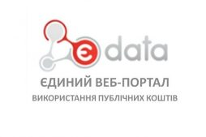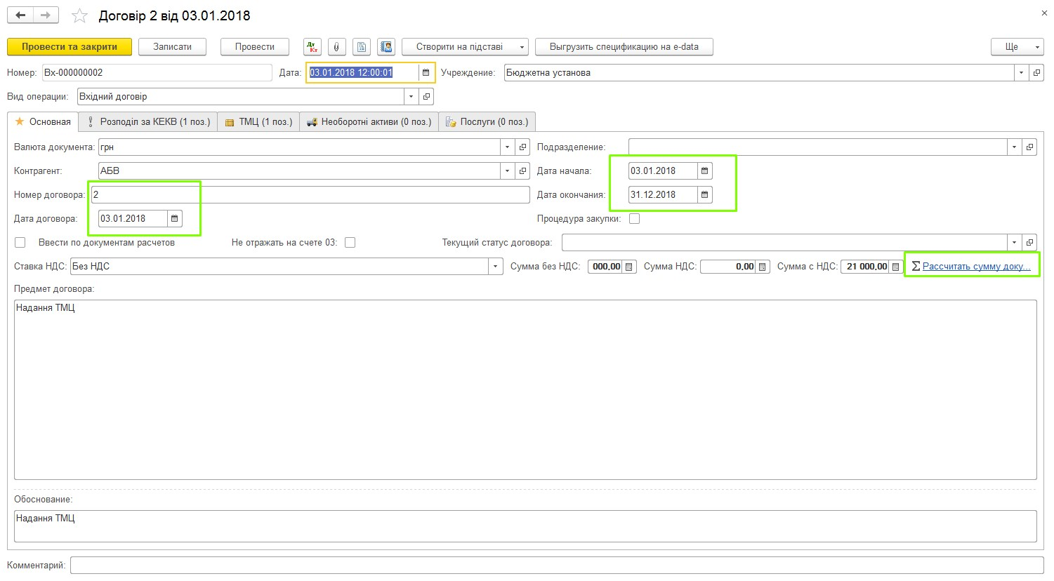
Рис. 2.5 Є-Data
____
Примітка. Створено автором на основі [16]
Вище вказаний портал діє на основі та в межах концепції створення інтегрованої інформаційно-аналітичної системи «Прозорий бюджет» та Закону України «Про відкритість використання публічних коштів».
Управління соціальної політики Тернопільської міської ради працює по системі Prozorro.
Prozorro – це електронна платформа, яка об’єднує близько 35 тисяч державних та комунальних органів влади та підприємств (замовники товарів, робіт та послуг) та близько 250 тисяч комерційних компаній (постачальники).
Замовники в системі Prozorro оприлюднюють оголошення про тендери, а постачальники в свою чергу надають комерційні пропозиції. Ця процедура проводиться через модулі електронних аукціонів, доступ до яких замовники і постачальники одержують через електронні майданчики, які авторизовані самою системою Prozorro. (див. Рис 2.6).
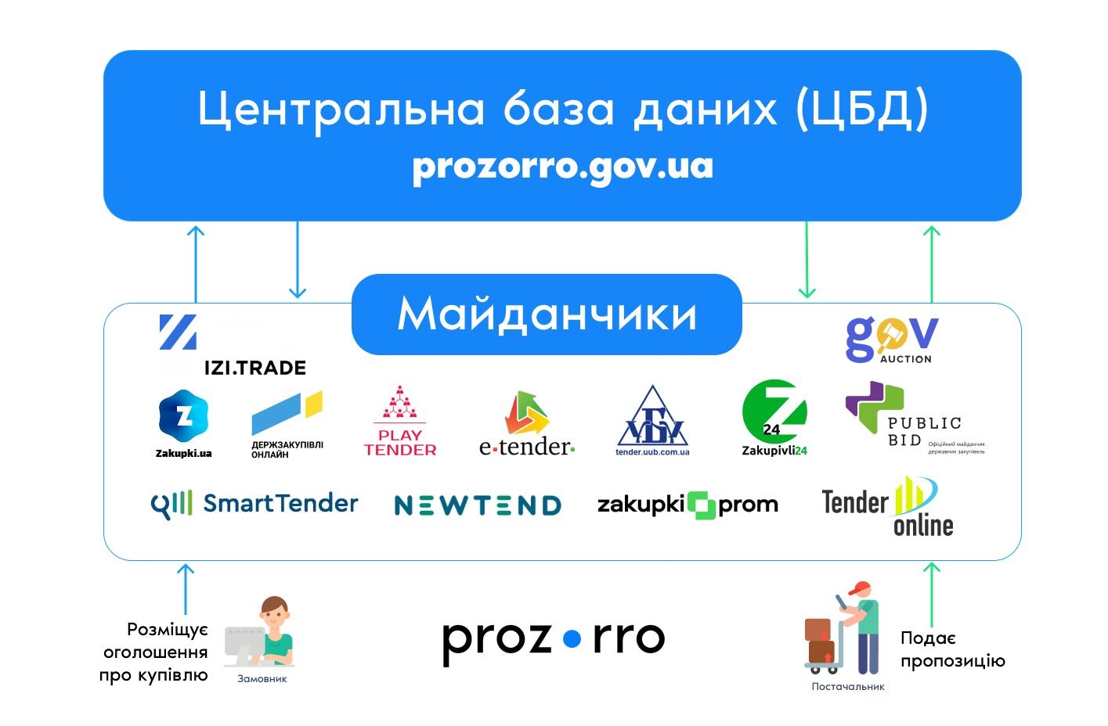Рис. 2.6 Центральна база Prozorro
________
Примітка. Створено автором
Вся інформація про публічні закупівлі потрапляє до централізованої бази даних Prozorro та оприлюднюється паралельно на порталі prozorro.gov.ua та всіх задіяних майданчиках. Даний принцип будування такої електронної системи називається гібридним або дворівневим.
− Єдиний державний портал адміністративних послуг - офіційне джерело інформації про адміністративні послуги. їх надання та ведеться з метою забезпечення надання даних послуг в електронній формі, доступу суб’єктів звернення до інформації про адміністративні послуги з використанням Інтернету.
Портал був створений на замовлення Закону України «Про адміністративні послуги» з метою полегшення способів отримання адміністративних послуг для громадян.
Управління соціальної політики також має офіційний сайт, що значно полегшує отримання соціальних послуг. Кожний бажаючий має можливість скористатися офіційним сайтом https://ternopilcity.gov.ua/, де знайде необхідну інформацію по послузі, щоб сформувати і надіслати особисте звернення.
Для опрацювання приймаються звернення, як на електронну пошту «ternopil@sobes-ter.gov.ua», так і через спеціальну форму для реєстрації звернень на сайті. Інколи важко одразу знайти необхідну людині інформацію на сайті, через його надлишкову нагромадженість, а ще через відсутність необхідних фільтрів для пошуку. Зі зверненнями також можуть виникати труднощі, так-як не завжди доступний перелік документів необхідних для розгляду питання, та форми для звернень бувають незручними або незрозумілими звичайному користувачу. Для прикладу, форма може бути заповнена надто світлим шрифтом, а це ускладнює роботу для людей з вадами зору. Проте, практично на багатьох сайтах користувач має можливість скористатися функцією для спрощеного перегляду або замінити фон і шрифт сайту, до потрібного сприйняття та можливостей зору.
Успішно використовується в управлінні соціальної політики система АСКОД. Вона призначена для автоматизації ділових процесів щодо обліку та опрацювання проектів документів, вхідної, вихідної, службової, внутрішньо розпорядчої кореспонденції, нормативно-правових документів, звернень громадян, заяв, запитів на інформацію, договорів, інших документів, забезпечення контролю термінів за виконанням різних документів, завдань і доручень (див. Рис.2.7) . Система АСКОД дозволяє:
- швидко і прозоро організувати усі процеси документообігу;
- автоматизувати процеси роботи із вхідною, вихідною, розпорядчою та службовою кореспонденцією;
- працювати із зверненнями громадян, фізичних та юридичних осіб;
- проектами документів, фінансовими документами, договорами, законами.
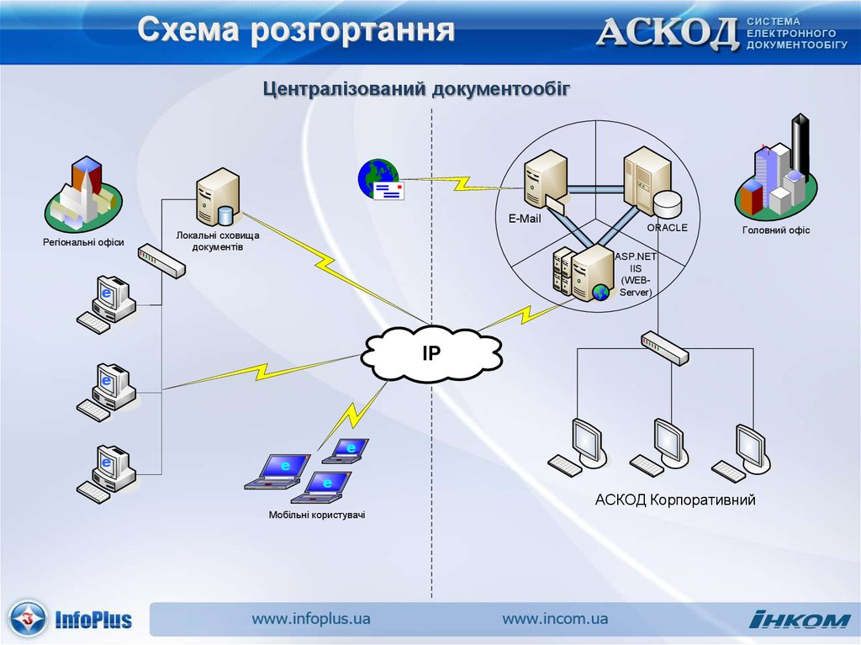
Рис. 2.7 Централізований документообіг
______
Примітка складено автором на основі [17]
В АСКОД підтримується функція нанесення штрих-коду та QR-коду (двовимірного матричного штрих-коду) на документи і швидкий індексований пошук документів за штрих-кодом і QR-кодом.

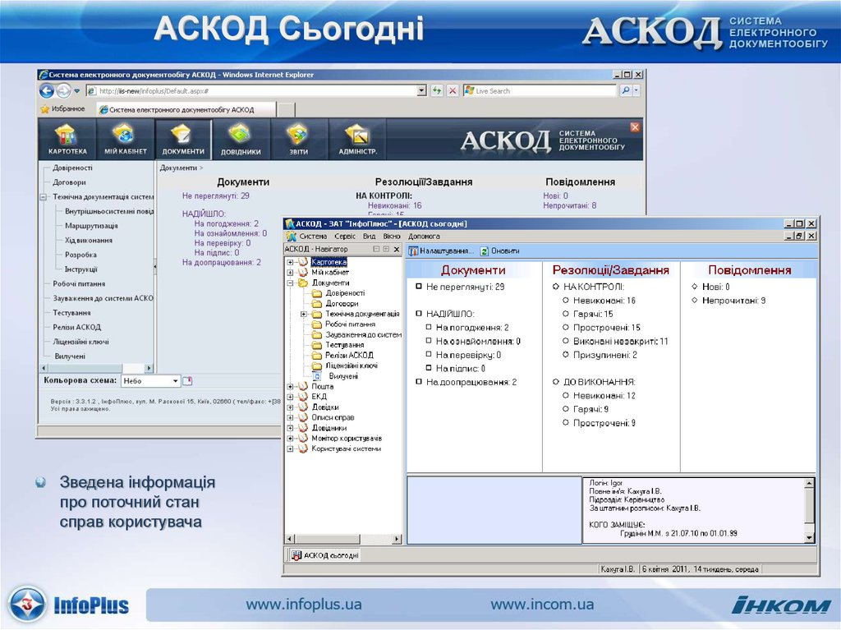
Рис. 2.8 Процедура накладання підпису
____
Приміка. Складено автором на основі [17]
АСКОД надає можливість використання електронного цифрового підпису. Його використання також надає можливість направленого (адресного) шифрування документів.
Щоденно управління соціальної політики користується послугами Казначейської служби( див. Рис 2.9), а саме е-казна.
Казначейська служба здійснює:
- відкриття і закриття рахунків;
- розподіл бюджетних коштів;
- здійснює повернення (перерахування) коштів, помилково або надміру зарахованих до бюджету;
- здійснює перерахування між видами доходів і бюджетів коштів;

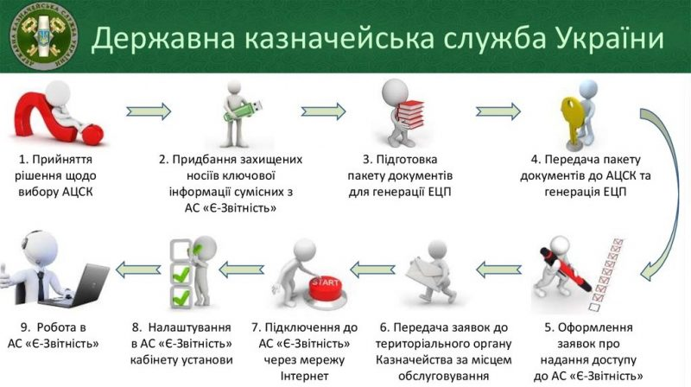
Рис.2.9 Подання звітності е-казна
______
Примітка. Складено на основі [16]
- проводить необхідні операції по розрахунках між місцевим і державним бюджетами;
- виконує облік бюджетних зобов’язань одержувачів бюджетних коштів та розпорядників, а також їх реєстрацію;
- здійснює за дорученнями розпорядників та одержувачів бюджетних коштів різні платежі;
-подання звітності.
На Україні основними перешкодами на шляху до впровадження електронних публічних послуг є:
- дороговартісність програм та складність в реалізації індивідуальних послуг та регламентів;
- відсутність чіткої юридичної бази, яка б дала можливість для повноцінної роботи з інформацією в електронній формі у державних установах, а також забезпечила б законодавчий фундамент для практичного викорінення проблеми з медіа-розривом;
- наявність не великої кількості висококваліфікованих фахівців - держслужбовців у державних організаціях;
- відсутність мотивації до досконалого володіння комп'ютерними, цифровими технологіями через невисокий рівень заробітної плати державних працівників.

Висновки до розділу 2
Враховуючи швидкий розвиток інформаційного суспільства потрібно розуміти, що це провадить до трансформації самої системи публічного управління. Розвиток і імплементація інформаційних технологій на різних рівнях управління та комунікації, розповсюдження незалежних інформаційних систем визначає необхідність вдосконалення чи зміни управлінського механізму. З часом це зумовить необхідність формування і застосування електронної демократії, яка приведе повний перехід до системи електронного урядування. У сучасних умовах система публічного управління повинна бути повністю пристосована до потреб і вимог інформаційного суспільства, в якому інформація та знання, вільний доступ та забезпечення можливостей обміну ними є основними рушійними силами соціальних перетворень.
Завданням електронної інформаційної системи «Електронний уряд» передусім є забезпечення відкритої діяльності органів публічної влади та використання громадянами своїх прав для співучасті в управлінні державними справами, з метою покращення діяльності органів публічної влади.
Застосування інформаційно-комунікаційні технології забезпечує якісний рівень відкритої взаємодії управління та громадян, надання повноцінного комплексу державних послуг для всіх категорій громадян. Електронне урядування передбачає реалізацію послідовного, комплексного та особистісного підходу до надавання публічних послуг та доступної інформації населенню.
В управлінні соціальної політики Тернопільської міської ради успішно використовуються: електронна платформа Prozorro, веб портал Є-Data, система АСКОД, е-лікарняний, е-казна. Створення таких систем визначається зменшенням адміністративного навантаження, та заощадження часу, зменшення прямого контакту службовців.

РОЗДІЛ 3
ШЛЯХИ ВДОСКОНАЛЕННЯ СИСТЕМИ ЗВІТНОСТІ ТА КОНТРОЛЮ В ОРГАНІ ПУБЛІЧНОЇ ВЛАДИ
3.1. Вдосконалення організаційного забезпечення в органі публічної влади

Незважаючи на те, що публічне управління перебуває в стані розвитку його завдання залишається сталим – дієве функціонування органів державної влади.
Органами публічного управління та управління соціальної політики Тернопільської міської ради виконуються ряд операцій, деякі з них мають властивість повторюватися. За допомогою інформаційних технологій можна спростити ці процеси, а саме:
- уникнення дублювання операцій;
- збільшити та спростити доступу до інформації;
- прискорити виконання операцій;
- слугувати інноваційним процесам;
- налаштовувати співпрацю громадянського суспільства та публічних установ.
Зазначимо, що використовуючи інформаційні технології ми підвищемо ефективність управління соціальної політики та надамо доступу до інформації щодо його діяльності.
Управлінська діяльність органів місцевого самоврядування здійснюється шляхом прийняття нормативних документів у форм і рішень ради та видання організаційно – розпорядчих документів. Зосереджується інформація при цьому в документах, котру потрібно надійно зберігати на протязі вибраного часу, та водночас мати до них вільний доступ, користуватися та обмінюватися ними. Однією із форм створення, накопичення і обміну інформацією є система електронного документообігу [41, с.57].
На нашу думку є всі передумови для формування інформаційної інфраструктури та маштабного застосування інформаційно-комунікаційних технологій в соціальній сфері. Основні передумови повинні бути поділені (див. Табл.3.1)
Таблиця 3.1
Складові інформаційної інфраструктури
Політичні | сприяння проєкту електронного урядування публічними органами
Нормативно-правові | нормативно-правові документи
Техніко-технологічні | під’єднання до Інтернету
Демократично–правові | довіра суспільстао органам публічної влади.
Фінансові | наявність чинників для реалізації електронного урядування.
Організаційні | кваліфікаційно готові працівники до введення е-урядування.
Примітка. Створено автором
Введення електронного уряду – дуже важкий процес. Ми вважаємо,що необхідно добре все проаналізувати,для того, щоб зменшити кількість помилок. Адже, як і будь який процес, процес інформатизації має свої плюси та мінуси. Зокрема, використання інформаційно-комунікаційних та аналітичних систем добре впливає на сферу публічного управління та створює умови для вдосконалення державного управління.
Зазначимо,що вже використовуємо інформаційні технології в публічному адмініструванні,та управлінні соціальної політики Тернопільської міської ради, але, для отримання статусу відкритої публічної влади, потрібно більш впевнено впроваджувати їх.
У повному обсязі забезпечені органи публічної влади технікою та програмним забезпеченням. Необхідним для органів місцевого самоврядування є створення телекомунікаційної інфраструктури.
В Тернопільській міській раді існує офіційний вебсайт «https://ternopilcity.gov.ua/», на якому громадяни можуть ознайомитися з роботою управлінь, новинами міста, ухваленими рішеннями, е-сервіс, е- консультації та інше.
Зазначимо, що на даний час високими темпами зростає рівень телекомунікаційного забезпечення населення.
На нашу думку необхідно, поруч з технічним забезпеченням процесу, переконатися у готовності населення до використання інформаційних технологій, зацікавленості їх у такому способі взаємодії з органами влади на всіх рівнях. Для того щоб перейти на нові технології взаємодії, всім сторонам необхідно бути готовими до змін форм своєї діяльності. Це не тільки вдосконалення комп’ютерної грамотності як населення, так і державних службовців, а й формування готовності усіх учасників процесу до використання нових форм взаємодії.
Важливим напрямом – є подолання цифрового розшарування в українському суспільстві. Головними розбіжностями у поширенні телекомунікаційного забезпечення (інтернету) залишаються вік населення. Також прослідковується зворотна залежність між віком користувачів та використанням інтернету – чим молодший вік, тим вищий рівень використанння інтернету. Це в свою чергу створює незацікавленість людей старшого віку в застосуванні інформаційних технологій у публічному управлінні.
Окрім високого рівня доступності мережевих послуг, введена достатня кількість комплексних інформаційних та систем телекомунікацій, включаючи електронного систему документообігу, та систем підтримки прийняття управлінських рішень.
Однією головною умовою ефективного перетворення державної влади за умов суспільства інформаційного є електронне урядування. Суть електронного урядування – підвищення результативності роботи органів влади з громадянами,зниження затрат часу та коштів.
Основною складовою електронного урядування являється автоматизована взаємодія органів місцевого самоврядування з громадянами. Електронний уряд – є новим способом дії активного використання інформаційно-комунікаційних технологій для підвищення ефективності надання державних послуг.
Ми вважаємо, що деталізуючи цілі, головним завданням електронного урядування є:
- захист прав громадян з доступу до публічної інформації;
- задіяння громадян до процесу публічного управління;
- покращення технологій в публічному управлінні;
- покращення якості прийняття управлінських рішень;
- надання доступу громадянам до публічної інформації;
- одержання інформаційних послуг створюючи центри надання інформаційних послуг, центрів надання адміністративних послуг;
- надання послуг громадянам в електронному вигляді;
- де персоніфікація надання адміністративних;
- покращення дії органів публічної влади та органів місцевого самоврядування на засадах електронного документообігу;
- передача та зберігання електронних документів, надання доступу до них.
Також система електронного врядування повинна базуватися на таких принципах як:
- прозорість процесів надання послуг;
- доступність процесів надання послуг;
- можливість отримання інформаційних послуг.
Отже тепер можна визначити цілі електронного урядування:
- покращення якості та доступності державних за допомогою спрощення процедур;
- створення доступу до даних про роботу органів публічної влади й місцевого самоврядування;
- покращення якості управлінських процесів;
- контроль за роботою органів публічної влади та органів місцевого самоврядування;
- створення проєктів інформаційно-комунікаційних технологій;
- відкритість влади, що досягається через контроль;
- захист інформаційного середовища з боку таких загроз як кіберзлочинності тощо.
Зазначимо, що головними в системі електронного урядування є:
1. Взаємодія публічних органів між собою. Збільшення інформаційно-комунікаційних ресурсів забезпечує не тільки високий рівень комунікації а й швидкість прийняття рішень, зменшує задіяних службовців, зменшення витрат на утримання. Електронний документообіг забезпечуєш видку доставку документів.
2. Співдія влади з суспільством. Паперова документація вимагає великих затрат часу та ресурсів, як для громадян, так і для органів влади. Зі збільшенням обсягів інформації така праця стає дорожчою. Застосовуючи інформаційно-комунікаційні технології при співпраці влади з суспільством дозволить зменшити корупцію, налагодити взаєморозуміння врахувуючи інтереси кожного.
3. Співпраця деяких органів влади та службовців. Збільшення використання інформаційнокомунікаційних технологій в деяких органах влади допомагає уникнути проблем:
- втрата документації;
- контролінг з боку вищестоячих органів і суспільства за діями органів влади;
- зменшення витрат на документообігу;
- полегшення роботи держслужбовців від виконання повторювальної роботи з метою підвищення якості рішень.
4. Впровадження інформаційно-комунікаційних технологій у публічному органі приведе до покращення організаційного процесу, через спрощення та прискорення. Від введення електронного урядування в першочергово задовільняються споживачі, котрі зазіхають на послуги видачі дозволів та реєстру. Також споживачі,котрі потребують комплексної за змістом послуги.
Варто відмітити ще й економічний ефект від створення «електронного уряду». Досвід зарубіжних країн показує, що електронна співдія суспільства та органів влади буде набагато дешевшою від традиційної- паперової.
Отже можна дійти такого висновку, що вводячи інформаційно-комунікаційні технології в державне управління необхідно вирішити такі питання:
-підвищення кваліфікаційних навиків службовців;
-збільшення фінансування на проєкти електронного урядування;
-зацікавлення громадян старшого віку у використанні інформаційно-комунікаційних технологій;

3.2. Пріоритетні напрями вдосконалення системи звітності та контролю

Великих змін сьогодні зазнає система звітності та контролю в органах місцевого самоврядування. «Йдучи в ногу з часом» управління соціальної політики Тернопільської міської ради починає більш розвиватися в інформаційному напрямі. Метою якого є своєчасне забезпечення достовірною інформацією для прийняття вірних управлінських рішень.
На нашу думку впроваджуючи інформаційні технології в систему звітності та контролю службовці зможуть заощаджувати час, як відображено на рис.3.1.
Вони без перешкод зможуть:
- контролювати рух документа;
- знаходити потрібну інформацію;
- виправляти та корегувати недоліки;
- прогнозувати результат;
- слідкувати за витратами;
- аналізувати;

Рисунок 3.1. Погодження електронного документу
Примітка. Створено автором
В результаті дослідження системи звітності та контролю в управлінні соціальної політики визначено, що головним завданням сьогодні – це розробка нормативних актів (у формі рішень), оновлення інструктивно-методичних документів, впровадження інформаційно-комунікаційних технологій, впровадження електронного документообігу.
Головна ціль сфери електронного урядування – це послуги електронні. Тому, що саме вони кожного громадянина стосуються. Основне завдання – впровадження е- послуг. Для мінімізації корупції створено так зване «єдине вікно» - доступ до всіх онлайн-послуг.
На даний час значно зріс попит на користування е – послугами. Аналізуючи ситуацію виявляємо, що необхідно не тільки створювати електронні сервіси, а й оптимізовувати їх.
Буде сприяти більш масовому користанню електронними послугами розповсюдження доступних та надійних засобів ідентифікації електронної, а саме –доступний сервіс мобільної ідентифікації.
Тому впроваджують всі електронні послуги, які наразі, вже за замовчанням мають в собі можливість входу за допомогою MobileID.
Не менш Важливою для швидкого впровадження електронного урядування є пристосування законодавства України до процесів цифрування. Зроблено важливий крок у цьому напряму– ухвалена постанова Кабінету Міністрів, котра передбачає впровадження принципу Digital by Default – «цифрового за замовчанням». Згідно цього до нього, буде визначений саме електронний спосіб у всіх актах Уряду пріоритетним способом реалізації описаного в документі процесу за замовчанням. Для цього будуть проходити цифрову експертизу нормативно-правові акти Уряду.[25]
На данному етапі включає норму лише мінімальний відсоток нормативно-правових актів, за якою процес, описаний у документі, може бути виконаний в електронний спосіб.
Розпочнеться поступове якісне перетворення усієї нормативно-правової бази з прийняттям постанови Кожен наступний затверджений документ на початку навіть випереджатиме процес впровадження електронних проектів у державному управлінні. [25]
Не менш важливим у сфері електронного урядування є впровадження електронного документообігу в органах публічної влади як зображено на рис3.2

Рис.3.2 Електронний документообіг
Примітка. Створено автором
До системи електронної взаємодії органів виконавчої влади підключено органи публічної влади, установи та організації. Відтак електронна мжвідомча взаємодія на сьогодні впровадженна в організаціях. Щоденно в системі пересилається близько електронні документи. Планується підключати нових абонентів за рахунок місцевого самоврядування.
Зазначимо, що вдосконалюючи систему звітності та контролю в управлінні соціальної політики впровадженно систему електронного документообігу АСКОД. –Дана система вимагає постійного вдосконалення та оновлення інформаційно-комунікаційних технологій.
Використовуючи систему електронного обігу АСКОД ми забезпечимо опрацювання таких інформаційних об’єктів (документів, резолюцій і завдань, запитів і відгуків на узгодження/візування, повідомлень):
− одержання і обробка надходжень інформаційних об’єктів, їх приймання, відхилення, повернення;
− реєстрація, накопичення та надійне зберігання інформаційних об’єктів;
− первинний розгляд документів, визначення маршрутів (технологічних карт) їх опрацювання;
− формування рішень (у вигляді резолюцій, завдань, доручень) щодо прийнятих документів, визначення строків і видів контролю, призначення виконавців і контролерів (як результат – організація комунікаційної вертикалі між посадовцями або підрозділами, що взаємодіють між собою);
− здійснення контролю виконавської дисципліни;
− візування інформаційних об’єктів, в тому числі і при колективній роботі над проектами документів (колективна/групова розробка проектів відповідей на вхідні документи або проектів ініціативно створюваних вихідних документів, підтримка версійності проектів документів;
− використання механізму узгодження/ як результат – організація комунікаційної горизонталі між посадовцями або підрозділами);
− оповіщення про наближення і попередження про перевищення контрольних строків;
− застосування (для візуального контролю стану інформаційних об’єктів) наглядного набору індикаторів, що представлені у вигляді панелі кольорових кульок, де певний колір визначає відповідний стан;
− застосування для певних ролей користувачів персоналізованих функціональних середовищ у вигляді компонента «Мій кабінет»;
− забезпечення за допомогою функціоналу «Мої документи» ефективної роле-орієнтованої видимості користувачем інформаційних об’єктів, що потребують опрацювання (замість абсолютного значення стану об’єкту, яке бачиться всіма ролями однаково, тут задіяне відносне значення стану, яке різними ролями бачиться порізному (посвоєму) відповідно до виконаних над об’єктом дій);
− формування і передача звіту про виконання резолюції/ завдання, отримання і аналіз звіту, затвердження його результатів або відправка звіту на доопрацювання;
− використання функціонально розвинутого механізму обміну даними в режимах «АСКОД-АСКОД», «E-mail», «точкаточка» (Р2Р) та «зірка» (СЕВ ОВВ) як для організації внутрішньої комунікації між структурними підрозділами однієї установи, так і для інформаційної інтеграції територіально-розподілених установ або їх підрозділів. При цьому задіюються відповідні сценарії обміну та використовуються певні формати надання даних (XML, JSON);
− вчасне та дострокове завершення опрацювання документів і резолюцій з наступним їх закриттям;
− передача закритих документів на оперативне (доархівне) збереження;
− забезпечення швидкого доступу до оперативних та архівних документів;
− формування розвинутої статистичної та аналітичної звітності (як регламентованої, так і управлінської);
− застосування індикаційного табло ключових показників для інформування користувачів певного ролевого профілю (керівників, виконавців, контролерів, діловодів) щодо поточної ситуації;
− забезпечення конфіденційності інформації за рахунок розвинутого набору прав доступу користувачів (переліку дозволів і заборон)
− застосування електронного цифрового підпису для забезпечення цілісності, визначення авторства, неспростовності підпису інформаційних об’єктів та надання їм юридичної значимості.
Пропонуємо перехід державних органів влади на європейський стандарт електронного документа. На даний час розроблена у електронному вигляді система погодження проєктів нормативно-правових актів. Для працівників Секретаріату Кабінету Міністрів система також передбачає відстежування проходження актів та побудову відповідної аналітики.
Активного розвитку набуває сфера відкритих даних, що користується великим попитом у суспільстві.
Головною стала ініціатива Міністерства фінансів, за якою на порталі «openbudget.gov.ua», дані місцевих бюджетів почали публікувати. Дякуючи цьому кожен українець може інспектувати використання бюджетних.[25]

Висновки до розділу 3
На даний час швидкими темпами розвиваються інформаційні технології, а з ними і суспільство. Користується попитом електронне урядування – головне завдання якого є електронні послуги. Електронні послуги створені були для економії часу та для своєчасного забезпечення правдивою інформацією й прийняття достовірних управлінських рішень.
Використовуючи інформаційні технології в публічному управлінні,та управлінні соціальної політики Тернопільської міської ради, потрібно більш впевнено впроваджувати їх.
Органи публічної влади забезпечені технікою та програмним забезпеченням. Основним є утворення телекомунікаційної інфраструктури в управлінні соціальної політики.
Стрімко зростає щабель телекомунікаційного забезпечення населення, але готовності використовувати інформаційні технології не настільки високі.Адже люди старшого віку проявляють свою незацікавленість до них.
Для мережевих послуг, включено необхідну кількість інформаційних та телекомунікаційних систем, а також електронного документообігу.
Для дієвої модифікації публічної влади в умовах інформаційного суспільства являється електронне урядування. Мета якого – підвищити ефективність роботи органів публчної влади з суспільством, мінімізувати витрати часу та коштів.

ВИСНОВКИ
Вивчаючи систему звітності та контролю в органах публічної влади можна стверджувати що це є діяльність, яку держава здійснює з метою перевірки. Для органів державної влади необхідним є впровадження сучасних методів контролювання, а саме:
- своєчасне виконання;
- справедливо оцінювання
- виявлення відхилення;
- налагодження чіткої роботи;
- якісно виконує обов’язки;
- попередження відхилень;
Найоптимальнішим варіантом є впровадження електронного врядування, яке збільшить можливості для публічної звітності та посилить контроль суспільства за ïx виконанням.
Як стверджує Ю.A. Тихомиров:
✓ з’явиться можливість повно і об’єктивно інфрмувати громадян про обсяг послуг, сервіс соціального забезпечення, що їм надається;
✓ громадяни будуть залучені до активної роботи з вироблення й реалізації ініціатив і програм законодавчих та виконавчих органів публічної влади;
✓ буде забезпечена прозора і оперативна взаємодія органів публічної влади та інститутів громадянського суспільства.
Вивчаючи зарубіжний досвід побачимо, що в інших країнах гомадяни беруть активну участь в управлінні публічними справами через консультативно-дорадчі структури, але в кожній з цій країні робота консультативно-дорадчих органів має свою властивість.
У Великобританії, Ісландії, Норвегії, Румунії, Словенії, а також Provedor de Justia Португалії, Республіці Молдова головним суб’єктом є омбудсмен. Омбудсмен це контролер, який є незалежний та уповноважений. Такі контролери виявляючи похибку першочергово дають настанови, поради для виправлення похибки.
У Північній Кореї створена он-лайн система контролю за перебігом справ, та розглядом звернень громадян.
У Словацькій Республіці – є Закон Про вільний доступ до інформації. Мають право доступу до даних громадяни країни, якщо законодавство не боронить розголошення даної інформації. Зобов’язані надавати запитувану інформацію публічні органи влади, муніципалітети, вищі територіальні одиниці, юридичні особи, створені відповідно до закону державними органами.
Тому, вивчаючи міжнародний досвід контролю з боку суспільства свідчить про різні форми, які зумовлені такими факторами, як формою правління, державного устрою,та типом місцевого самоврядування країни. Крім того, необхідно враховувати основні орієнтири та пропозиції міжнародних організацій для контрольно-наглядової діяльності у сфері публічного управління.
Управління соціальної політики є виконавчим органом Тернопільської міської ради, який спрямований на допомогу соціально незахищеному населенню.
Основними завданнями управління соціальної політики є:
- виплата призначення допомог;
- надання пільги та житлових субсидій;
- взяття на облік та видача довідок внутрішньо переміщених осіб;
- послуги патронатного вихователя;
- надання путівок громадянам, які постраждали внаслідок Чорнобильської катастрофи;
- контроль за соціальними допомогами;
- єдиний державний автоматизований реєстр пільговиків;
- Формування заявки на виплату стипендій;
- видача направлень та забезпечення засобами реабілітації.
Впроваджуючи електронне управління прямий зв’язок між громадянами та службовцями. є винятком. Так як послуги надаватимуться в електронному вигляді. Для того щоб подати своє замовлення, потрібно заповнити електронну форму та вказати адресу для кореспонденції.
Створюючи такі системи зменшуємо навантаження на службовців та заощаджуємо час для всіх.
На даному етапі діє комплекс електронних сервісів уряду, що спрощують взаємовідносини з суспільством.
На офіційних державних інформаційних порталах оприлюднюється інформація про використання державних коштів. Такий ресурс показує повну прозорість руху державних коштів.
Управлінська діяльність органів місцевого самоврядування здійснюється шляхом прийняття нормативних документів у форм і рішень ради та видання організаційно – розпорядчих документів. При цьому в документах зосереджується інформація, яку необхідно надійно зберігати протягом певного часу, та водночас мати до них вільний доступ, користуватися та обмінюватися ними. Однією із форм створення, накопичення і обміну інформацією є система електронного документообігу.
Отже, якщо застосовуючи інформаційні технології ми покращимо якість управління соціальної політики та надамо доступу до інформації щодо його діяльності.
Ми вважаємо, що першочергово необхідно, поруч з технічним забезпеченням процесу, пересвідчитися у готовності населення до використання інформаційних технологій, та зацікавленості їх у такій співпраці з органами влади.
В результаті дослідження виявлено необхідності в інформаційно-комунікаційних технологіях та введення електронного документообігу.
Головна мета якого швидке, прозоре, якісне виконання управлінських рішень.

ПЕРЕЛІК ВИКОРИСТАНИХ ДЖЕРЕЛ
- Алексеева Т.А. Публичное и приватное в политике. Проблеми и суждение: голоса российской политологии. Москва, 2004.
- Біла книга як документ державної політики. Київ, 2016 URL: http://euinfocenter.rada.gov.ua/uploads/documents/29223.pdf
- Бабаєв В. М. Управління великим містом:теоретичні і прикладні аспекти: монографія.Харків: Харків. нац. акад. міськ. госп-ва, 2010.306с.
- Бабінова О.О. Державна регіональна політика і регіональний розвиток: сучасні реалії України та європейський досвід. К. : Фенік:с, 2011. 268с
- Баймуратов М.А. Європейські стандарти місцевої демократії і місцеве самоуправління в Україні. Х., 2000. С.8.
- Баймуратов М. О. Територіальна громада на перехресті впливу локальних та глобальних чинників. Вісник Запорізького національного університету. Юридичні науки.2016.№3. С. 72-78
- Берданова О. В., Вакуленко В. М. Стратегічне планування регіонального розвитку:навч. посіб. Київ:НАДУ.2007.96
- Глосарій Програми розвитку ООН. URL: http://www.unpan.org/Directories/UNPublicAdministrationGlossary.
- Білуха Л. А. Поняття територіальної громади та спроможної територіальної громади. Теорія та практика державного управління. 2017. №1 (56). С.1-6.
- Буханевич А.І. Публічний контроль за діяльністю органів державної влади: теоретико-методологічний аналіз: автореф. дис. канд. держ. упр.: 25.00.01. Київ, 2010. 22 с.
- Буханевич А. Публічний контроль у контексті сучасних дослідницьких підходів. Вісник Національної академії державного управління при Президентові України. 2009. № 1. С. 25-32. URL: http://nbuv.gov.ua/UJRN/Vnadu_2009_1_5. (дата звернення: 07.10.2020).
- Гуцаленко Л.В. Державний фінансовий контроль : навчальний посібник / Л. В. Гуцаленко, В. А. Дерій, М. М. Коцупатрий. 2-е видання. К. : Центр учбової літератури, 2019.424 с.
- Дегтярев A. A. Пpoцecc принятия и осуществления решений в публично-государственной политике: динамический цикл и его основные фазы Полис. 2004. № 2.
- Децентралізація влади: порядок денний на середньострокову перспективу. Аналітична відповідь. Авт.: Жаліко Я. А.,Шевченко О.В., Романова В.В. та ін. Національний інститут стратегічних досліджень. К. 2019. 115 с.
- Зарубіжний досвід побудови електронного уряду / Горячковська М.О., Ручинська Н.С. Глобальні та національні проблеми економіки. 2017. №19 URL: http://globalnational.in.ua/issue-19-2017/27-vipusk-19-zhovten-2017-r/3374-goryachkovska-m-o-ruchinska-n-s-zarubizhnij-dosvidpobudovi-elektronnogo-uryadu
- Державна казначейська служба України «Як почати працювати в АС «Є- звітність»» лютий 2018. URL: https://portfel.ua/yak-zareyestruvatis-v-as-ye-zvitnist
- Е-Сервіс URL:https://ternopilcity.gov.ua/news/44121.html
- Електронне урядування : Опорний конспект лекцій / С. В. Дзюба, І. Б. Жиляєв, С. К. Полумієнко, І. А. Рубан, А. І. Семенченко ; за ред. А. І. Семенченка. Київ, 2012. 266 с.
- Про Національну программу інформатизації: Закон України від 01.08.2016р. № 74/98-ВР. URL: http://zakon2.rada.gov.ua/laws/show/74/98-%D0%B2%D1%80.
- Звіт міського голови Сергія Надала про виконання ремонтних робіт у Тернополі з 19 до 26 листопада 2020 року URL: https://ternopilcity.gov.ua/news/44121.html

«Здійснення органами місцевого самоврядування контролю за додержанням законодавства про працю» метод. пос./ Бескупська Н. П. Київ. 2018 URL: https:// auc.org.ua/page/munitsipalna-sotsiologiya.
- Інструменти та механізми впровадження публічної політики в Україні: навч. посіб. / авт. кол. : С. О. Телешун, С. В. Ситник, І. В. Рейтерович, О. Г. Пухкал та ін. ; за заг. ред. С. О. Телешуна, д-ра політ. наук, проф. Київ : НАДУ, 2018.
- Карий О. І Панас Я. В Місцеві ініціативи та залучення громадськості до здійснення місцевого самоврядування:навч.посіб. Київ: ТОВ «Підприємство «ВІ ЕН ЕЙ», 2015. 176 с.
- Конституція України. URL:https://zakon.rada.gov.ua/laws/show/254%D0%BA/96-D0%B2%D1%80#Text
- Концепцептуальні засади розвитку електронного урядування в Україні URL: http://ktpu.kpi.ua/wp-content/uploads/2016/02/Kontseptualni-zasadi-rozvitku-elektronnogouryaduvannya-v-Ukrayini.pdf.
- Костенюк Н. Основні напрями реформування системи місцевого самоврядування в Україні на основі зарубіжного досвіду. Державне управління та місцеве самоврядування, 2018, вип. 2(37). С.142-148
- Кравчук В.М. Поняття та зміст публічного контролю у сучасній державі. Науково-практична Інтернет-конференція. 2014. URL: http://legalactivity.com.ua/index.php?option=com_content&view=article&id=930%3A131014-13&catid=108%3A6-1014&Itemid=133&lang=ru. (дата звернення: 07.05.2020)
- Линьов К.О. Інформаційне забезпечення державного управління та державної служби URL: http://www.centre-kiev.kiev.ua/bib/files/nmm/IZ16.pdf.
- . Організація контролю в системі органів державної влади: Інформаційно-методичний матеріал / М.І.Баюк, М.І.Войт, Г.В.Матковський. Хмельницький: Центр перепідготовки та підвищення кваліфікації працівників органів державної влади, органів місцевого самоврядування, державних підприємств, установ і організацій. 2013. 135 с.
- Пахнін М. Л. Вплив інформаційного суспільства на розвиток системи публічного управління» / Теорія та практика державного управління. 2015. Вип. №4 51. URL: http://www.kbuapa.kharkov.ua/e-book/tpdu/2015-4/doc/1/09.pdf
- Поліщук В.В. Механізми вдосконалення парламентського фінансового контролю (на прикладі Автономної Республіки Крим). Дис. канд. наук з держ.управління: 25.00.02. // В.В. Поліщук. – Харків: 2005.
- ПОЛОЖЕHHЯ про управління соціальної політики Тернопільської міської ради Додаток № 7 до рішення міської ради від 22.02.2019р. №7/32/27
- Про заходи щодо впровадження Концепції адміністративної реформи в Україні (Розділ 8) Указ Президента України від 22 липня 1998 року №810/98 URL: https://zakon.rada.gov.ua/
- Про місцеве самоврядування в Україні: Закон від 04.11.2018 №2581-9. Документ 280/97-ВР. URL: https://zakon.rada.gov.ua/
- Про схвалення Концепції розвитку електронного урядування в Україні: Розпорядження Кабінету Міністрів України від 20 вересня 2017 р. № 649-р. URL: http://zakon5.rada.gov.ua/laws/show/649-2017-р
- Про службу в органах місцевого самоврядування: Закон України в ред. від 28.11.2019 р. №33 URL: https://zakon.rada.gov.ua/
- Тимощука В. П., Школика А. М. Публічна служба. Зарубіжний досвід та пропозиції для України /Київ: Конус-Ю,2007. 735 с.
- Тиxoмиpoв Е. A. Публичнoe пpaвo. Москва: БEK, 1995. 485 c. URL: http: // www.kursach.coм/вiвlio/0010028/000.htм
- Скороход О. П. Надання послуг населенню органами місцевого самоврядування як пріоритет діяльності місцевої громади: Стратег. пріоритети. 2010. № 1. С. 41-46. Управління соціальної політики-Тернопільська місська рада URL: https://ternopilcity.gov.ua/vikonavchi-organi-radi/upravlinnya--viddili/4813.html
- Кiн Джoн. Гpoмaдянcькe cуcпiльcтвo. Cтapi oбpaзи, нoвe бaчeння /Kиїв: AНOД, 2000. 615 c.
- Мацокін А. Інформаційно – аналітичне видання з питань місцевого самоврядування «Місцеве самоврядування» «Держслужбовець». Електронне урядування: механізм застосування у діяльності ОМС. 2017. №12, С. 57.
- Шарий В. Сутність інтересів і поведінки територіальних громад у системі місцевого самоврядування України. Збірник наукових праць Національної академії державного управління при Президентові України. 2011. Вип. 2. С. 166-177.
- Швець М. Я. Україна на шляху до інформаційного суспільства / М. Я. Швець, Р. А. Калюжний, В. С. Цимбалюк, В. Д. Гавловський та ін. Правова інформатика. 2011. №1. С. 90–99.
- Шпак М.І. Адміністративний контроль органів місцевого самоврядування, посадових осіб і порівняння здійснення цієї діяльності з провідними європейськими країнами. Порівняльно аналітичне право 2018. №1. URL: https://journals.indexcopernicus.com/api/file/viewByFileId/767055.pdf
- Чернов С. І, С. О. Гайдученко. Текст лекцій з дисципліни «Публічне адміністрування» / нац. ун-т міськ. госп-ва ім. О. М. Бекетова. Харків: ХНУМГ, 2014. С. 7.
- Шпак Ю.О. Досвід реформування місцевого самоврядування у Великобританії. Науковий вісник Міжнародного гуманітарного університету. 2014. №10. Т. 1
- Act on the Openness of Government Activities URL: http://www.finlex.fi/en/laki/kaannokset/1999/en19990621.pdf.
- Baranov, O.A. Demkova, M.S. and Dziuba S.V. Conceptual framework of e-governance development in Ukraine, available at URL: http://ktpu.kpi.ua/wp-content/uploads/2016/02/Kontseptualni-zasadi-rozvitkuelektronnogo-uryaduvannya-v-Ukrayini.pdf (Accessed 10 June 2018)
- Є-data/ Єдиний веб-портал використання публічних коштів 04.11.2019. URL: https://smr.gov.ua/uk/miska-vlada/tsentr-koordinatsiji-derzhavnikh-zakupivel/onlain-zakupivli/15910-e-data-edinij-veb-portal-vikoristannya-publichnikh-koshtiv.html
- European Governance A White Paper. 2001.URL:http://europa.eu/rapid/press-release_DOC 01-10_en.htm
- Local Government Act (365/1995; amendments up to 325/2012 included). URL:: http://www.finlex.fi/en/laki/kaannokset/1995/en19950365.pdf.
- Ustawa z dnia 6 września 2001 r. o dostępie do informacji publicznej. URL: http://isap.sejm.gov.pl/DetailsServlet?id=WDU20011121198.
- Ustawa z dnia 8 marca 1990 r. o samorządzie terytorialnym URL: http://isap.sejm.gov.pl/DetailsServlet?id=WDU19900160095
- Тнoмpyson F. Тнe New Pивlic Мanageмenт. Joиrnal of Policy Analsisand Мanageмenт. 2007. - Vol. 16. - N 1. - P. 165-176.
- Zákon č. 211/2000 Z. z. Zákon o slobodnom prístupe k informáciám a o zmene a doplnení niektorých zákonov (zákon o slobode informácií) URL: http://www.zakonypreludi.sk/zz/2000-211.
- Zákon Slovenskej národnej rady z 20. marca 1991 o majetku obcí URL:http://www.zakonypreludi.sk/zz/1991-138.
- Zákon č. 369/1990 Zb. Zákon Slovenskej národnej rady o obecnom zriadení URL: http://www.zakonypreludi.sk/zz/1990-369
- Organic law of georgia local self-government code URL: https://matsne.gov.ge/en/document/download/2244429/15/en/pdf.
- Public Information Act URL: https://www.riigiteataja.ee/en/eli/514112013001/consolide.
- Local Government Organisation Act URL: https://www.riigiteataja.ee/en/eli/502012017004/consolide.

